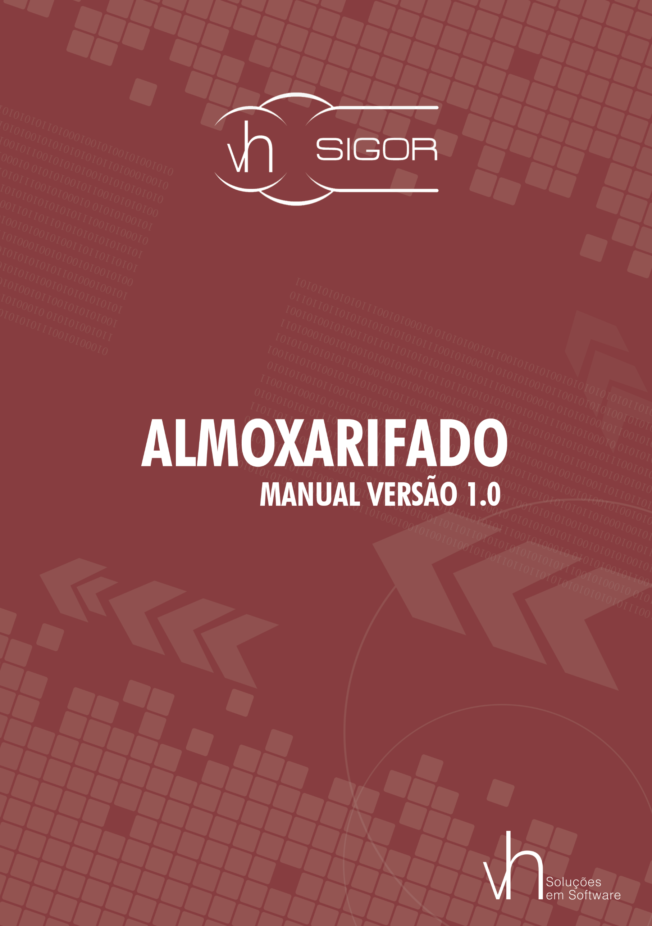

# 

**Sumário**

[Módulo Almoxarifado 3](#_Toc396400294)

[Almoxarifado 3](#_Toc396400295)

[Registro de Entrada 10](#_Toc396400296)

[Itens do Almoxarifado 16](#_Toc396400297)

[Solicitação Inclusão de Produto 18](#_Toc396400298)

[Pedidos 22](#_Toc396400299)

[Movimentação de Itens Bem Consumo 29](#_Toc396400300)

[Movimentação Material 35](#_Toc396400301)

[Inventário Item Bem Consumo 36](#_Toc396400302)

[Baixa Item Bem Consumo 40](#_Toc396400303)

[Empenho 43](#_Toc396400304)

[Itens Consumidos 47](#_Toc396400305)

[Devolução 48](#_Toc396400306)

[Ponto de Ressuprimento 51](#_Toc396400307)

[Manuais, Roteiros e Atos 52](#_Toc396400308)

# 

# Módulo Almoxarifado

Este módulo Gerencia as operações de entrada, saída, transferência e solicitações de pedidos de materiais nos diferentes centros de custo da sua organização. Proporcionando maior agilidade no controle das movimentações com atualização automática do estoque de acordo com as ações executadas.

O módulo de almoxarifado permite que a equipe efetue a aprovação total ou parcial de pedidos de materiais. Disponibiliza funcionalidades que administram o fluxo de materiais na sua organização. Através de configurações o gestor do sistema define o estoque mínimo, máximo e o ponto de reposição dos materiais. Sendo assim, administra o estoque de forma integrada nos diferentes centros de custos.

# Almoxarifado

O Almoxarifadoserá utilizado para registro de almoxarifados no sistema. O usuário com privilégios poderá cadastrar novos almoxarifados, associar unidades administrativas, vincular produtos e definir o responsável para o mesmo.

Para acessar esta funcionalidade, selecione as seguintes opções: *Almoxarifado > Almoxarifado.*

Ao selecionar esta opção o usuário poderá visualizar os almoxarifados já cadastrados no sistema, podendo também cadastrar, editar, ativar/inativar, criar filtros, excluir, bloquear, configurar e realizar pesquisas, como ilustrado na *Figura 1 - Almoxarifado.*

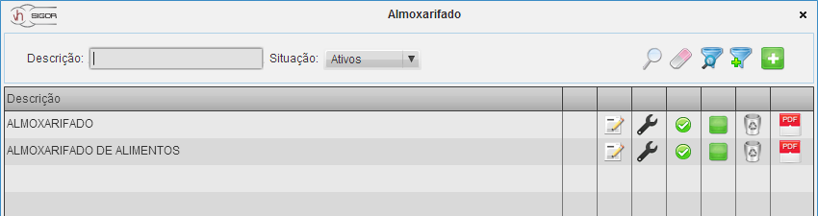

Figura 1 – Almoxarifado

Conforme a *Figura 2 – Filtros*, o usuário poderá pesquisar os almoxarifados através do campo *Descrição* e sua *Situação*, além de poder configurar filtros que aperfeiçoarão as pesquisas.

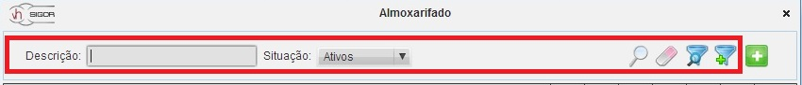

*Figura 2 – Filtros*

adicionar-novo - Adicionar Novo

O cadastro de almoxarifado pode ser acessado através da opção *Adicionar novo*. Para cadastrar um novo almoxarifado deve ser informado a descrição, o status e a pessoa responsável, como ilustrado na *Figura 3 – Cadastro*.

adicionar-novo - Adicionar

 - Configurar

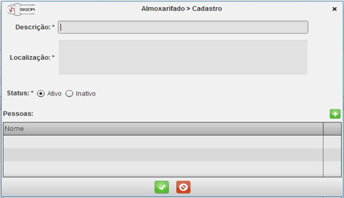

Figura 3 – Cadastro

O usuário deve informar a descrição do almoxarifado e a localização que corresponde ao local onde o solicitante deverá retirar o material. Essa informação será exibida após a execução da tarefa de aceite do pedido.

Depois de executar a tarefa, o usuário deverá selecionar a pessoa responsável. Estes responsáveis poderão configurar os produtos suportados pelo almoxarifado, associar as unidades solicitantes e aprovar os pedidos encaminhados ao respectivo almoxarifado. Após isto, o usuário deverá salvar a operação.

Salvando o processo o sistema habilitará a opção configurar o usuário e será remetido a uma tela de configuração de almoxarifados. Dentro da configuração, existem duas abas: *Produtos* e *Unidades Administrativas*, conforme demonstra a *Figura 4 – Configurar Almoxarifado*.

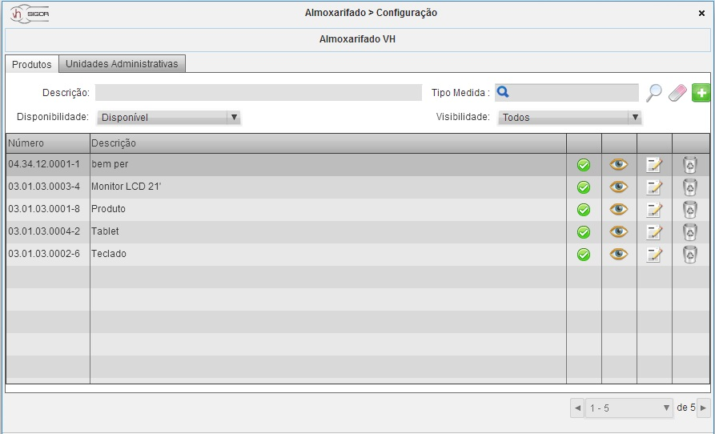

Figura 4 – Configurar Almoxarifado

Na aba Produtos, o responsável poderá adicionar produtos ao almoxarifado no ícone *adicionar novo*. Após associar um produto ao almoxarifado, automaticamente as unidades administrativas vinculadas ao mesmo poderão solicitá-lo.

 - Bloquear

 - Desbloquear

 - Tornar Invisível

Para bloquear um produto do almoxarifado o usuário deverá clicar no ícone *Bloquear* do registro desejado. Confirmando a operação, o status do registro será alterado para bloqueado e para localizar o mesmo, o usuário deve selecionar o filtro “Bloqueado”. Os itens bloqueados não poderão ser solicitados pelas unidades associadas ao almoxarifado. Para desbloquear o produto, basta clicar no ícone *Desbloquear*.

Para tornar o produto invisível basta clicar no ícone *Tornar Invisível*. Com isso, os registros que foram tornados invisíveis também não poderão ser solicitados pelas unidades associadas ao almoxarifado.

Para definir unidades específicas para solicitação de um determinado produto, o usuário deverá selecionar o ícone *Vincular Unidades Administrativas* do registro selecionado. Ao selecionar esta opção, o usuário com privilégios será remetido a uma tela onde poderá adicionar unidades administrativas, estas unidades poderão visualizar o produto vinculado ao almoxarifado como ilustrado na *Figura 5 – Associar Unidades Administrativas.*

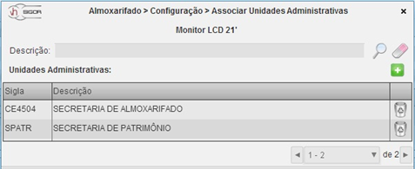

Figura 5 – Associar Unidades Administrativas

Feito isso, essa funcionalidade permite configurar as unidades que poderão solicitar o produto selecionado. As unidades associadas através da aba *Unidades Administrativas* visualizam todos os produtos do almoxarifado.

Na aba *Unidade Administrativa* (*Figura 4 – Configurar Almoxarifado*), o administrador irá adicionar as Unidades Administrativas que poderão solicitar os produtos do almoxarifado.Ao associar uma unidade ao almoxarifado, automaticamente a mesma passará a visualizar os produtos do respectivo almoxarifado. Isto é ilustrado na Figura 6 – Unidades Administrativas.

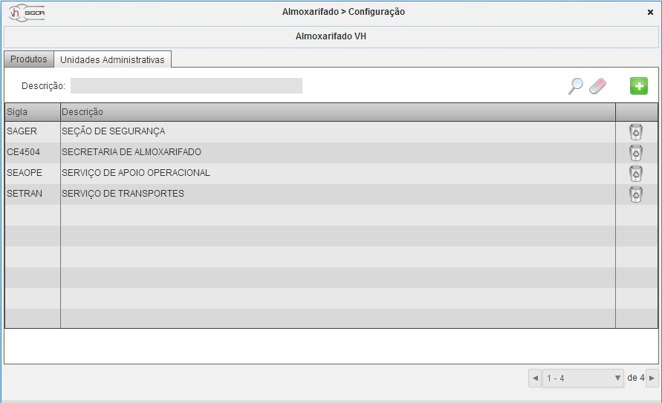

Figura 6 – Unidades Administrativas

 - Adicionar Novo

 - Configuração Almoxarifado

 - Configuração Localização

Para informar uma nova Unidade Administrativa o usuário deverá clicar no ícone *Adicionar Novo* e será remetido à uma consulta de todas as unidades administrativas cadastradas no sistema.

Além de adicionar as unidades administrativas ao almoxarifado, o usuário poderá configurar o nível hierárquico dos almoxarifados que receberão os pedidos das unidades administrativas através do ícone *Configuração Almoxarifado*, e configurar a localização física dos produtos na unidade administrativa através do ícone *Configuração Localização*, isto é ilustrado na *Figura 7 – Configurar unidade Administrativa*.

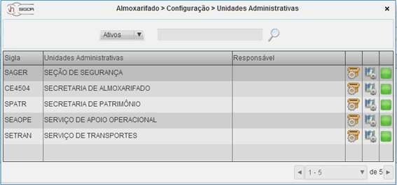  
Figura 7 – Configurar Unidade Administrativa

Para bloquear um almoxarifado o usuário deverá selecionar o ícone *Bloquear*, assim poderá restringir determinado almoxarifado de receber e fornecer produtos para as unidades administrativas. Para que esta funcionalidade seja efetuada, o sistema exigirá o preenchimento de uma justificativa e mensagem que será exibida pela solicitante no momento do cadastro do pedido, como demonstra *Figura 8 - Bloquear Justificativa Mensagem*.

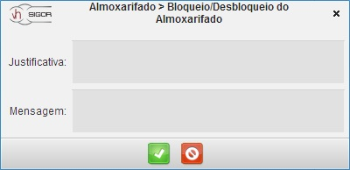  
Figura 8 - Bloquear Justificativa Mensagem

 - Desbloquear

 - Status Inventariado

 - Ativar / Inativar

 - Remover

 - Relatório

Para desbloquear um almoxarifado o usuário deve clicar no ícone *Desbloquear* do almoxarifado desejado.

Os almoxarifados que estão sendo inventariados serão identificados através do respectivo ícone: *Almoxarifado sendo inventariado*.

O usuário ainda pode ativar/inativar o almoxarifado no ícone ou remover o almoxarifado por definitivo do sistema no ícone *Remover*.

No ícone Relatório de conferência de estoque, o usuário poderá gerar um relatório de todos os itens cadastrados no almoxarifado em questão com as suas respectivas quantidades.

# Registro de Entrada

O Registro de Entrada será utilizado para registro em um almoxarifado de todos os bens permanente ou de consumo que serão distribuídos por uma unidade administrativa responsável, ou seja, onde é feito a entrada dos produtos no almoxarifado ou no patrimônio.

Para acessar esta funcionalidade, selecione as seguintes opções: *Almoxarifado* > *Registro de Entrada.*

Ao selecionar esta opção o usuário poderá visualizar os registros de entrada já cadastrados no sistema, podendo também cadastrar, editar, atestar, excluir, gerar relatórios e realizar pesquisas, como ilustrado na *Figura 9**– Registro de Entrada.*

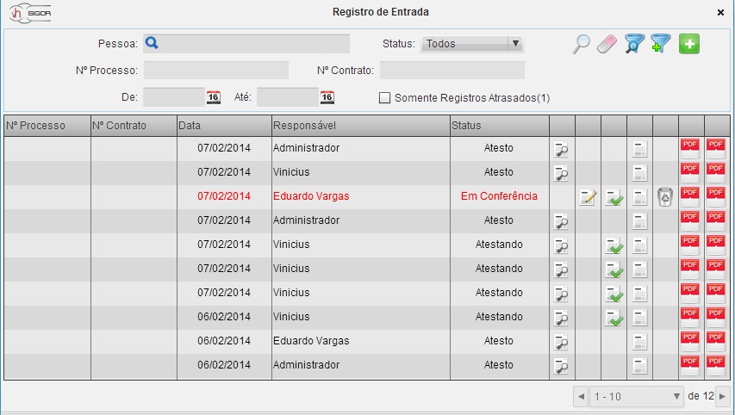

Figura 9 – Registro de Entrada

O cadastro de um registro de entrada pode ser acessado através da opção *Adicionar novo*. Para cadastrar um novo registro de entrada, devem ser informados obrigatoriamente o tipo de aquisição, data e responsável, como ilustrado na *Figura 10 – Cadastro.*

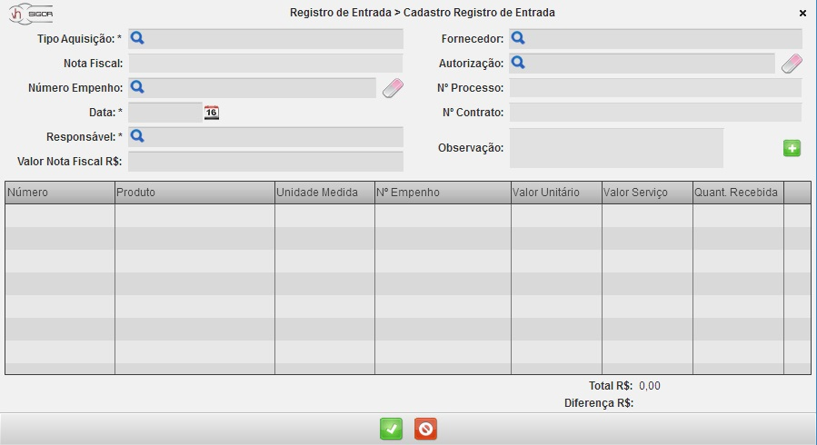

Figura 10 – Cadastro

O usuário deverá informar ao menos os campos que são obrigatórios (\*) para que possa realizar um cadastro de registro de entrada. Para um cadastro completo o usuário deve informar os demais itens como o tipo de aquisição, o número da nota fiscal, data e valor.

Ao selecionar o empenho ao qual o registro de entrada está associado, este será utilizado como padrão para os produtos associados no registro de entrada. Entretanto, o sistema permite definir empenhos específicos para cada produto. O campo fornecedor será preenchido automaticamente conforme a empresa associada ao empenho selecionado.

O usuário deve selecionar o responsável pelo registro de entrada, informar o número do processo e o número do contrato.

Os produtos que serão inclusos no registro de entrada, deverão ser adicionados no ícone *Adicionar novo.* Após selecionar este ícone, o sistema apresentará uma consulta com todos os produtos cadastrados podendo escolher o produto que será registrado em um almoxarifado através de um duplo clique, como ilustrado na *Figura 11 – Lista de Produtos.*

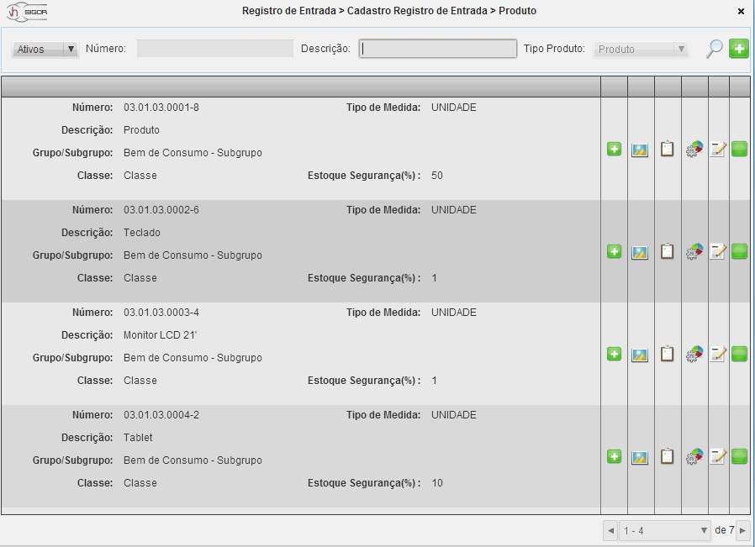

Figura 11 – Lista de Produtos

 - Atesto

 - Iniciar Atesto

 - Registro de Entrada

Para cada produto adicionado, informar: o número do empenho específico, caso necessário; o valor unitário e a quantidade recebida. Para os bens permanentes, o sistema permite informar o valor de serviço agregado que será utilizado no cálculo das depreciações.

Caso exista diferença entre o valor da nota fiscal e o valor total do registro de entrada, a respectiva diferença será exibida. O sistema permitirá salvar o registro, mas para efetuar o atesto os valores devem coincidir.

Feito isso e salvo o cadastro de registro de entrada, o registro deve aparecer com o status “Em conferência” na tela de registro de entrada (*Figura 9**– Registro de Entrada*)até que seja realizado o atesto do recebimento.

Para realizar o atesto do recebimento, o usuário deverá selecionar o ícone *Atesto* localizado na consulta de registro de entrada (*Figura 9 – Registro de Entrada*). O atesto só será validado quando o valor agregado aos produtos totalizarem o mesmo valor da nota fiscal cadastra para o respectivo registro de entrada.

Feito isso, o usuário será remetido para a tela de atesto, onde será possível visualizar os produtos vinculados ao registro de entrada selecionado. Para que seja iniciado o processo selecionar o ícone *Iniciar o atesto.*

O sistema exibirá os produtos recebidos para informar os dados de detalhamento de cada item conforme a *Figura 12 – Dados Atesto,* ilustra:

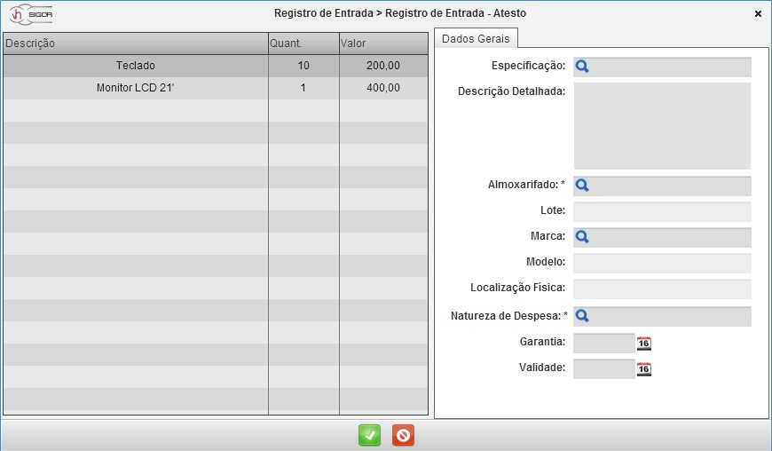

Figura 12 – Dados Atesto

Somente após informar todos os dados obrigatórios e salvar, o sistema confirmará o atesto. O sistema altera o status do registro de entrada para “Atesto”.

Caso o usuário configure características específicas para o subgrupo do produto recebido, o sistema habilitará uma aba Dados Complementares para preenchimento das informações.

Ao selecionar o ícone Documentos do *Registro de Entrada,* localizado na consulta de registro de entrada (*Figura 9 – Registro de Entrada)*, o usuário poderá pesquisar documentos já cadastrados através do filtro e anexar documentos pertinentes ao respectivo registro de entrada, conforme ilustrado na *Figura 13 – Documento de Registro de Entrada.*

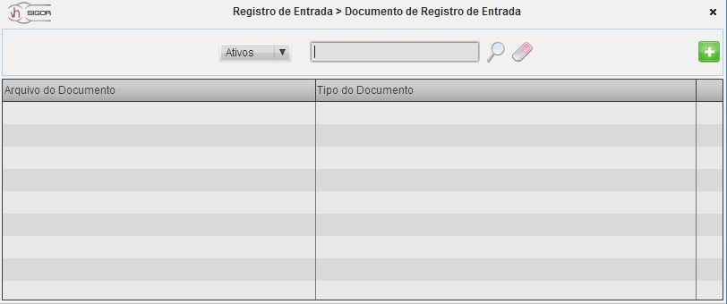

Figura 13 – Documento de Registro de Entrada

 - Adicionar Novo

 - Anexar Arquivo

 - Relatório

Ao selecionar o ícone *Adicionar novo*, o usuário poderá anexar tipos de documentos que agregarão ao registro de entrada através do ícone *Anexar Arquivo.*

Ao selecionar o ícone *Relatório de Recebimento*, na consulta de registro de entrada (*Figura 9 – Registro de Entrada*), o usuário poderá gerar relatórios com todas as informações de um determinado registro de entrada.

Os registros de entrada que ultrapassaram o limite em horas definido para o atesto, serão exibidos na cor vermelha (*Figura 9 – Registro de Entrada*). Para visualizar os registros de entrada atrasados o usuário deve selecionar a opção “Somente Registros Atrasados”.

Para configurar emissão automática de alerta, o usuário com privilégios deve configurar no Administrador > Painel de Configuração > Patrimônio > Opção “Tempo limite para atesto do registro de entrada (em horas)” > Editar> Informar o tempo em horas.

# Itens do Almoxarifado

O menu itens do Almoxarifado será utilizado para registro, consulta, geração de relatórios dos bens de consumo e bens permanentes, além de realizar a transferência para o depósito dos bens permanentes.

Para acessar esta funcionalidade selecione as seguintes opções: *Almoxarifado > Itens do Almoxarifado.*

Ao selecionar esta opção o usuário poderá visualizar os itens bens de consumo e itens bem permanentes existentes em almoxarifados já cadastrados no sistema, podendo visualizar algumas informações dos itens e realizar pesquisas, como ilustrado na *Figura 14**– Itens do Almoxarifado***.**

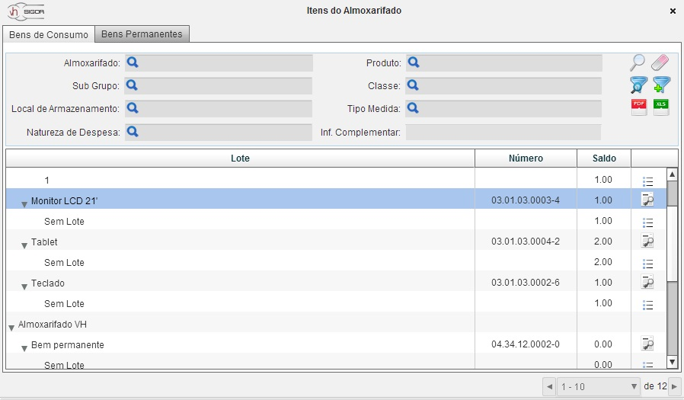

Figura 14 **–** Itens do Almoxarifado

Na aba de *Bens de Consumo,* o usuário visualizará os almoxarifados existentes e os bens de consumo pertencentes a ele e seus respectivos lotes. Para detalhar as informações do produto/lote, clicar no ícone *Visualizar Itens* do registro desejado. Serão listados todos os recebimentos do produto no lote selecionando contendo marca, modelo, entrada, vencimento e saldo, conforme *Figura 15 – Itens Lote*.

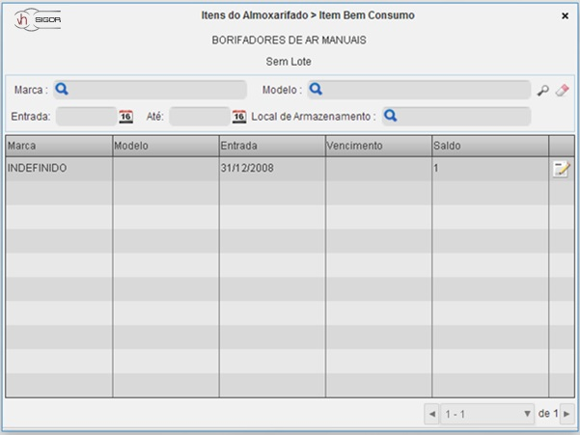

Figura 15 – Itens Lote

O usuário poderá também, visualizar algumas informações dos dados gerais, dados complementares e registro de entrada dos itens do lote através do ícone *Editar*, sendo possível alterar algumas informações. Esta visualização é ilustrada na *Figura 16 – Visualizar Informações.*

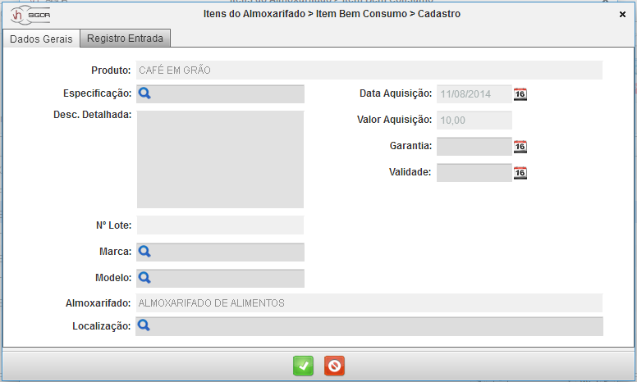

Figura 16 – Visualizar Informações

Para consultar as informações da política de ressuprimento do produto, o usuário deve clicar no ícone *Visualizar ponto de Ressuprimento.*

Na aba de *Bens Permanentes,* serão listados todos os bens permanentes recebidos pelo almoxarifado após o atesto ser realizado. O usuário poderá também transferir itens de bem permanente para o deposito. Isto é ilustrado na *Figura 17 – Bens Permanentes*.

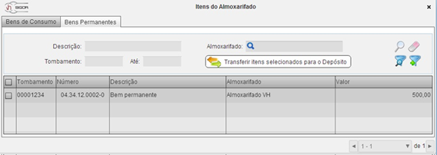

Figura 17 – Bens Permanentes

Para fazer a transferência de itens para o depósito (patrimônio), o usuário deverá selecionar os itens que serão transferidos e selecionar o ícone *Transferir Itens Selecionados para o Depósito*. Os itens de bens permanentes pertencentes a almoxarifados bloqueados não poderão ser selecionados para transferência.

# Solicitação Inclusão de Produto

A Solicitação Inclusão de Produto será utilizada para o registro de uma solicitação para incluir um produto desejado que não se encontre ainda no sistema.

Para acessar esta funcionalidade, selecione as seguintes opções: *Almoxarifado > Solicitação Inclusão de Produto.*

Ao selecionar esta opção o usuário solicitante poderá visualizar as solicitações já cadastradas no sistema, podendo também cadastrar, criar filtros, editar, visualizar processo de tramitação, enviar solicitação, cancelar encaminhamento da solicitação, ativar/inativar e realizar pesquisas, como ilustrado na *Figura 18**– Solicitação Inclusão de Produto Solicitante.*

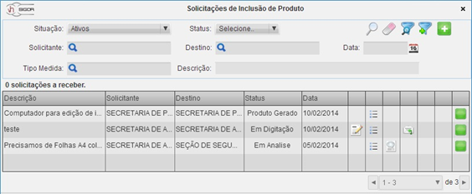

Figura 18 **–** Solicitação Inclusão de Produto Solicitante

O usuário responsável por aprovar/reprovar as solicitações (outorgante), ao selecionar a opção de Solicitação de Inclusão de Produto, poderá visualizar as solicitações já cadastradas no sistema, podendo também cadastrar, criar filtros, editar, visualizar processo de tramitação, enviar solicitação, dar o parecer, gerar o produto solicitado (quando solicitação for aprovada), ativar/inativar e realizar pesquisas, como ilustrado na *Figura 18**- Solicitação Inclusão de Produto Solicitante.*

O cadastro de solicitação de inclusão de produto pode ser acessado através da opção *Adicionar novo*. Para cadastrar uma nova solicitação deve ser informado o solicitante, data, destino, descrição resumida, descrição detalhada, tipo de medida, código do fabricante, código especial, elemento de despesa, observação e status, como ilustrado na *Figura 19 – Cadastro Solicitação de Inclusão de Produto.*

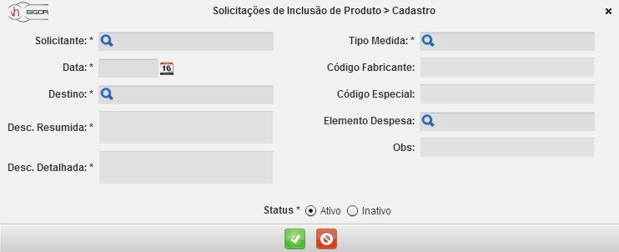

Figura 19 – Cadastro Solicitação de Inclusão de Produto

Ao selecionar a opção *Solicitante*, o usuário será remetido a uma consulta das unidades administrativas cadastrados no sistema, podendo escolher a unidade administrativa solicitante com um duplo clique.

Ao selecionar a opção *Destino*, o usuário será remetido a uma consulta das unidades administrativas cadastradas no sistema, devendo escolher com um duplo clique a unidade administrativa que deverá receber o produto solicitado.

Após solicitar um produto, o usuário solicitante poderá fazer as alterações necessárias no ícone *Editar*, caso a sua solicitação ainda não tenha sido encaminhada para a avaliação.

Ao selecionar o ícone *Tramitação*, o usuário visualizará informações detalhadas sobre o processo de tramitação da solicitação. Isto é ilustrado na *Figura 20 – Tramitação.*

tramitacao - Tramitação

enviar - Enviar Solicitação

cancelar - Cancelar Encaminhamento

parecer - Parecer

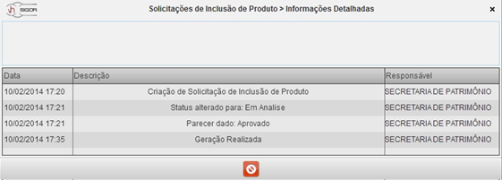

Figura 20 - Tramitação

Ao selecionar o ícone *Enviar Solicitação*, o usuário enviará sua solicitação para ser avaliada por um responsável que informará seu parecer aprovando ou reprovando a solicitação.

Após solicitação enviada para avaliação, o usuário solicitante ao selecionar o ícone *Cancelar Encaminhamento da* *Solicitação*, poderá cancelar seu envio para um parecer do responsável, se este ainda não estiver recebido à solicitação. O usuário poderá enviar novamente esta solicitação para ser avaliada.

O usuário outorgante poderá avaliar uma solicitação no ícone *Parecer*, devendo informar seu parecer, justificar o mesmo e se necessário anexar arquivos. Isto é ilustrado na *Figura 21 – Parecer*.

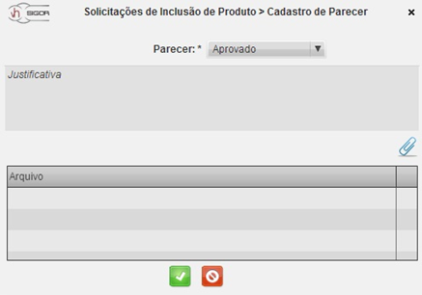

Figura 21 - Parecer

Caso o parecer seja aprovado pelo outorgante, será possível gerar o produto ao selecionar o ícone *Gerar Produto*, assim será possível gerar o produto que foi solicitado, devendo informar descrição, classe e tipo de medida. Isto é ilustrado na *Figura 22 – Gerar Produto*.

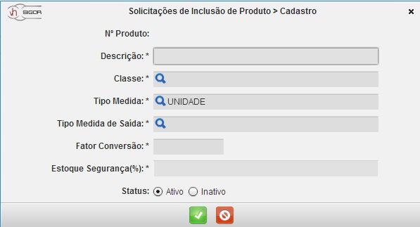

Figura 22 – Gerar Produto

Ao selecionar a opção *solicitações a receber* (*Figura 18 – Solicitação Inclusão de Produto Solicitante*), o usuário responsável pela avaliação de solicitação poderá visualizar as solicitações que foram encaminhadas por usuários solicitantes, podendo seleciona-las para iniciar seu parecer. As solicitações que foram recebidas não poderão ter seu encaminhamento cancelado pelo usuário solicitante.

# Pedidos

O Pedido será utilizado para o registro de pedidos no sistema. Onde as unidades administrativas poderão solicitar produtos para os almoxarifados em que estão vinculadas.

Para acessar esta funcionalidade, selecione as seguintes opções: *Almoxarifado > Pedidos.*

Ao selecionar esta opção o usuário poderá visualizar os pedidos já cadastrados no sistema, podendo também cadastrar, editar, enviar, excluir e realizar pesquisas, como ilustrado na *Figura 23**- Pedidos***.**

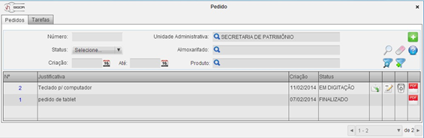

Figura 23 **–** Pedidos

O cadastro de pedido pode ser acessado através da opção *Adicionar novo*. Para cadastrar um novo pedido deve ser informando o solicitante, justificativa do pedido, adicionar itens para o pedido, informar quantidade do item e anexar arquivos caso necessário, como ilustrado na *Figura 24 – Cadastro Pedido.*

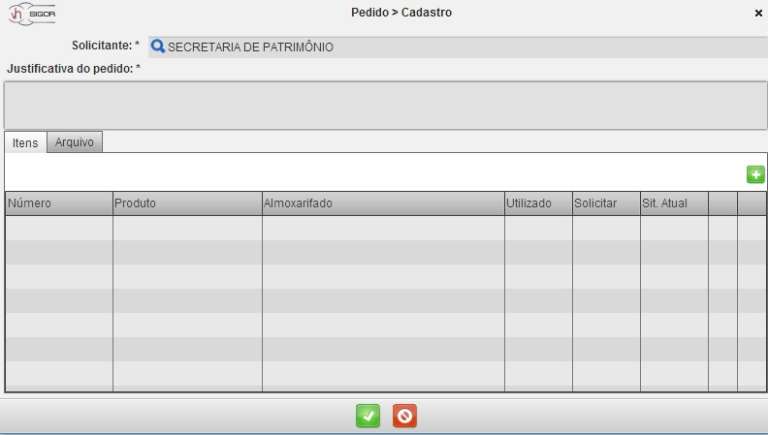

Figura 24 – Cadastro Pedido

Na aba *Itens,* ao selecionar o ícone *Adicionar Novo*, o usuário será remetido a uma consulta dos itens pertencentes ao almoxarifado solicitante, podendo pesquisar e escolher o item desejado com um duplo clique. Para cada item selecionado deve ser informado a quantidade desejada no campo *Solicitar* como a *Figura 25 – Cadastro Quantidade do Pedido* demonstra.

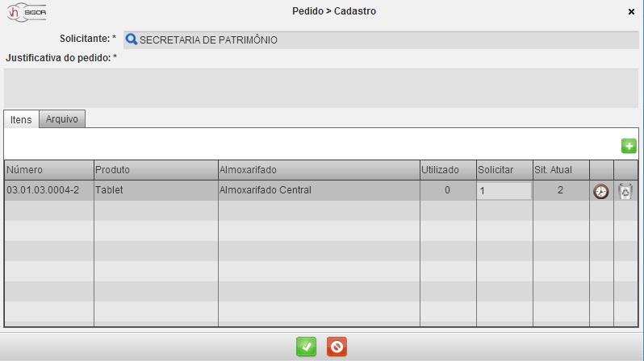

Figura 25 – Cadastro Quantidade do Pedido

 - Histórico de Pedidos

- Anexar Arquivo



Selecionando o ícone *Histórico de pedidos* do item selecionado, é possível visualizar o histórico de pedidos deste item.

Ao selecionar a aba *Arquivos,* na opção de cadastro de pedido, o usuário poderá anexar arquivos para o pedido através do ícone *Anexar Arquivo*. Isto é ilustrado na *Figura 26 – Anexar Arquivo.*

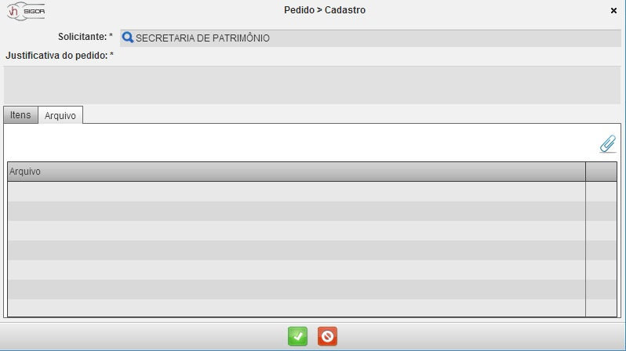

Figura 26 – Anexar Arquivo

Ao salvar o pedido, o mesmo permanecerá com status “EM DIGITAÇÃO” Na tela de pedidos cadastrados (Figura 23 - Pedidos), até que seja enviado. Enquanto estiver “EM DIGITAÇÃO” o usuário poderá editar ou excluir o pedido.

Ao selecionar o ícone Enviar, o pedido será enviado para aprovação/reprovação.

Na aba Tarefas, o usuário com privilegios poderá visualizar todas as tarefas em andamento da sua Unidade Administrativa. Como mostra a Figura 27 – Tarefas.

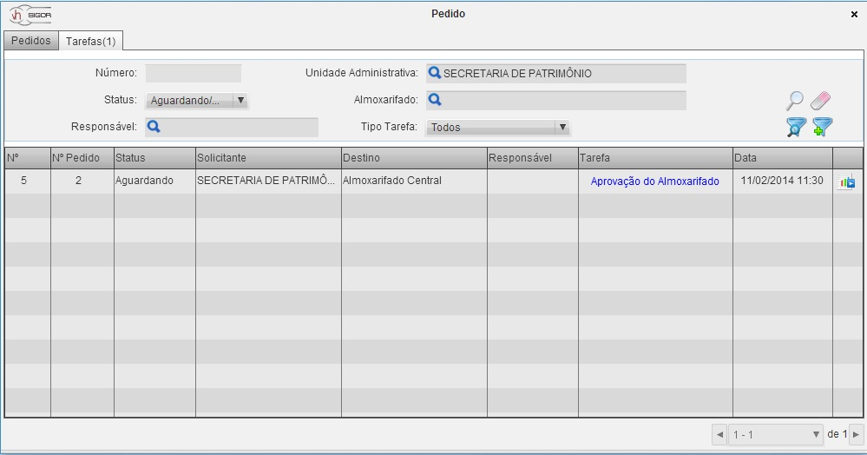

Figura 27 – Tarefas

Na mesma tela, o usuário acompanhará o status de cada tarefa, sendo elas Aprovação do Almoxarifado, Aprovação do Solicitante e Retirada. Clicando sobre alguma das tarefas grifadas em azul é possível visualizar suas informações de cadastro, como mostra a Figura 28 – Informações.

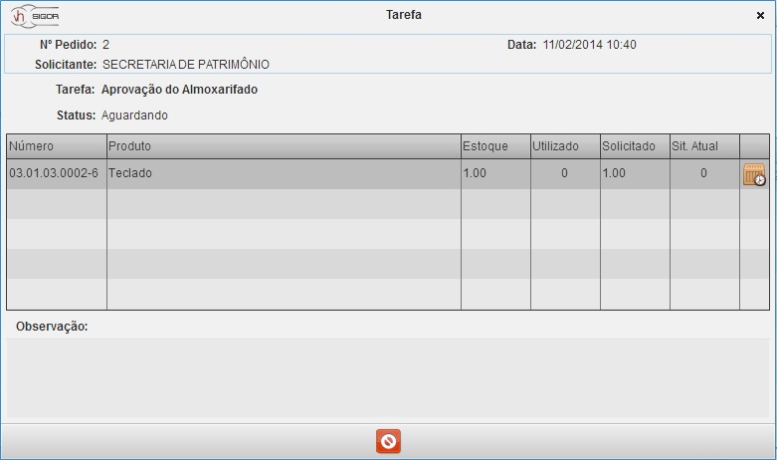

Figura 28 – Informações

Após o pedido ser enviado para aprovação, o responsável pelo almoxarifado, deverá aprovar ou reprovar o pedido solicitado no ícone iniciar tarefa atual. O usuário será remetido para a tela de aprovação de produto como ilusta a Figura 29 – Tarefa Aprovação Pedido. O Pedido poderá ser aprovado por completo e também parcialmente.

iniciar - Iniciar Tarefa

 - Salvar

 - Prosseguir

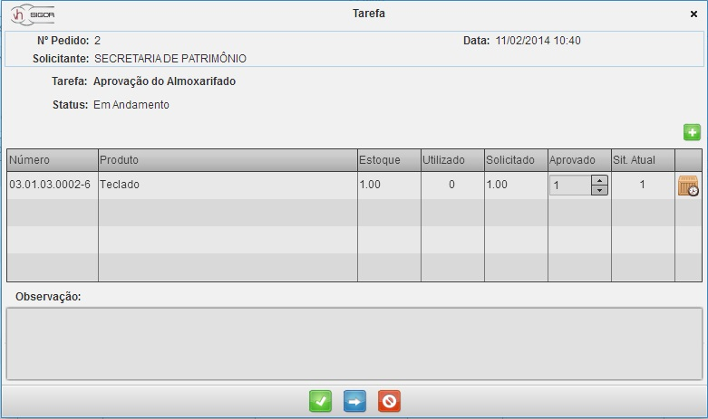

Figura 29 – Tarefa Aprovação Pedido

Para concluir a criação da tarefa, o usuário deverá Salvar. Após confirmar a criação da tarefa o usuário deverá concluir a ação clicando no botão Prosseguir para a próxima tarefa.

Feito isso, após o pedido ser aprovado, o mesmo retornará para o usuário solicitante do pedido, que seguindo os mesmo passos de aprovação do pedido descritos acima, derá aprovar o mesmo. Como a a Figura 30 – Tarefa Aprovação Pedido solicitante a seguir demostra.

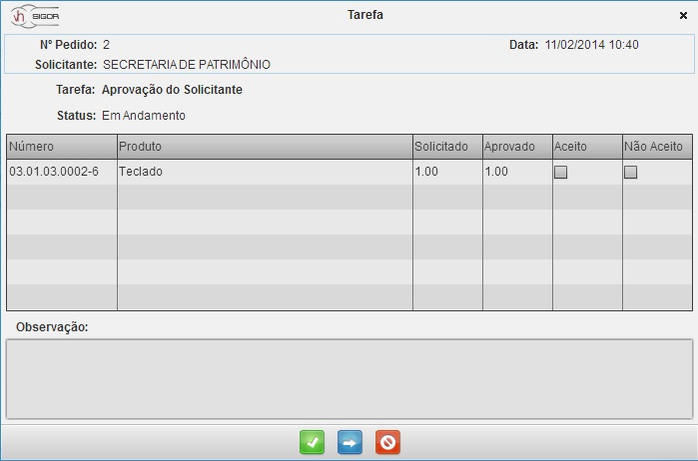

Figura 30 – Tarefa Aprovação Pedido Solicitante

Após o usuário solicitante aprovar seu pedido, ele poderá realizar a retirada do mesmo na aba Tarefas (Figura 27 - Tarefas) . O usuário solicitante deverá retirar seu pedido através do responsável pelo almoxarifado, selecionando o ícone Iniciar a tarefa atual. O responsável do almoxarifado irá logar com seu usuário e senha e registrar a retirada do pedido. Feito isso será remetido para a tela de retirada de pedido, ilustrado pela Figura 31 – Tarefa Retirada de Pedido solicitante.

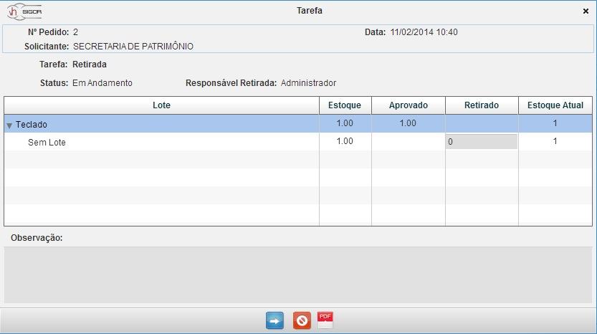

Figura 31 – Tarefa Retirada de Pedido solicitante

O usuário deverá informar a quantidade retirada e selecionar o ícone Prosseguir para a próxima tarefa. Após esta etapa é finalizado o processo de retirada de item.

O pedido também pode ser realizado pelo responsável do almoxarifado, este usuário deverá realizar o pedido em nome da unidade requerente (solicitante). Neste caso, o pedido terá somente que ser aprovado pelo responsável nomeado no pedido, que deverá aprovar o mesmo e realizar sua retira.

# Movimentação de Itens Bem Consumo

A Movimentação de Itens Bem Consumo, será utilizada para registro de movimentações feitas dos itens bens permanentes entre os almoxarifados disponíveis, onde será possível visualizar as movimentações já existentes e criar novas movimentações.

Para acessar esta funcionalidade, selecione as seguintes opções: Almoxarifado > Movimentação Item Bem Consumo.

Ao selecionar esta opção o usuário poderá visualizar as movimentações já cadastradas no sistema, podendo também cadastrar, editar, enviar movimentação, excluir, ativar/inativar e realizar pesquisas, como ilustrado na Figura 32– Movimentação.

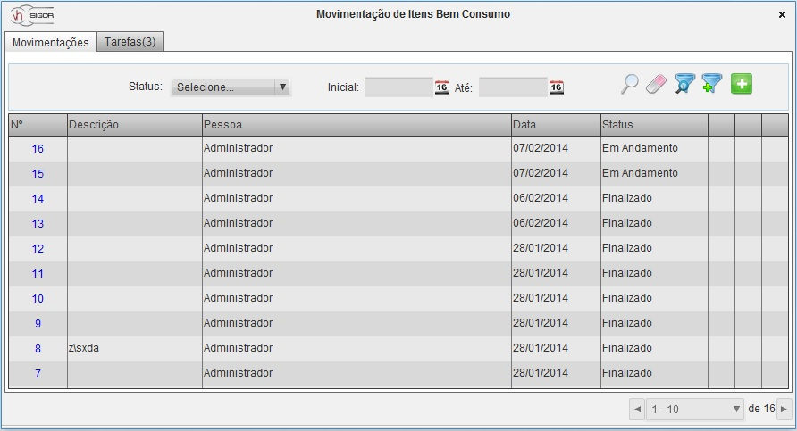

Figura 32 – Movimentação

O cadastro de movimentação pode ser acessado através da opção Adicionar novo. Para cadastrar uma nova movimentação deve ser informada a data, descrição, adicionar produto, quantidade e destino, como ilustrado na Figura 33 – Cadastro Movimentação de Itens Bem Consumo.

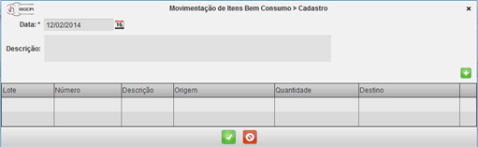

Figura 33 – Cadastro Movimentação de Itens Bem Consumo

Ao selecionar o ícone Adicionar Novo, o usuário será remetido a uma consulta de itens cadastrados, podendo adicionar o item desejado com um duplo clique ao cadastro de movimentação. Esta consulta é ilustrada na Figura 34 – Itens do almoxarifado.

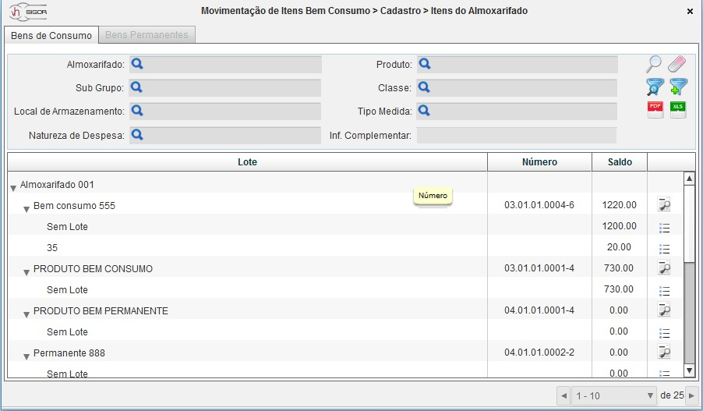

Figura 34 – Itens do almoxarifado

Após selecionar item para movimentação, o usuário deverá informar sua quantidade e destino. Feito isso, o usuário deverá salvar a operação. Isto é ilustrado na Figura 35 – Itens adicionados.

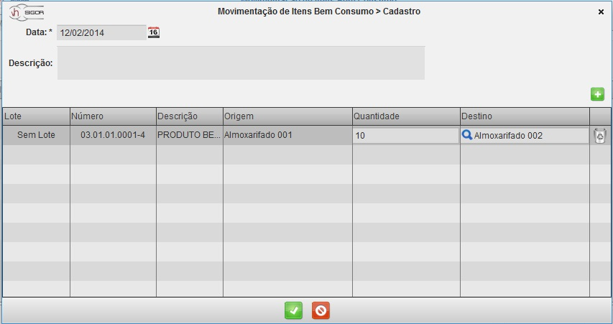

Figura 35 – Itens adicionados

Na consulta de movimentação, o registro da movimentação aparecerá com o status de “EM DIGITAÇÃO”. Em quanto o mesmo permanecer com este status, poderá ser editado e excluído caso necessário. Ao selecionar o ícone Enviar, a movimentação será efetivada e o lote de produtos será enviado para o seu almoxarifado de destino. Gerando uma tarefa do tipo “Aprovação Destino”.

Na aba Tarefas, o usuário com privilegios poderá visualizar todas as tarefas em andamento da sua Unidade Administrativa, podendo aprovar ou reporvar determinada movimentação. Como mostra a Figura 36 – Tarefas Movimentação de Itens Bem Consumo.

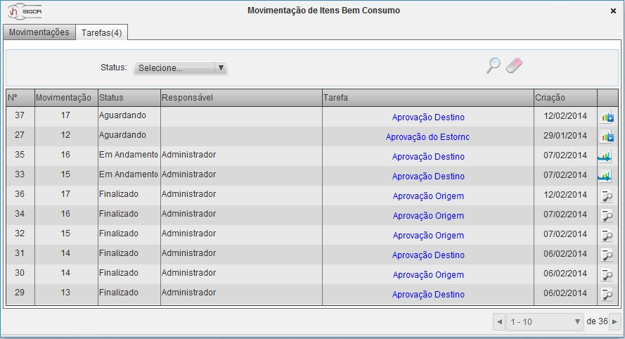

Figura 36 – Tarefas Movimentação de Itens Bem Consumo.

Nesta tela, o usuário acompanhará o status de cada tarefa, sendo elas Aprovação de destino, Aprovação Estorno e Aprovação Origem. Clicando sobre alguma das tarefas grifadas em azul é possível visualizar suas informações de cadastro, como mostra a Figura 37 – Informações Tarefas Movimentação de Itens Bem Consumo.

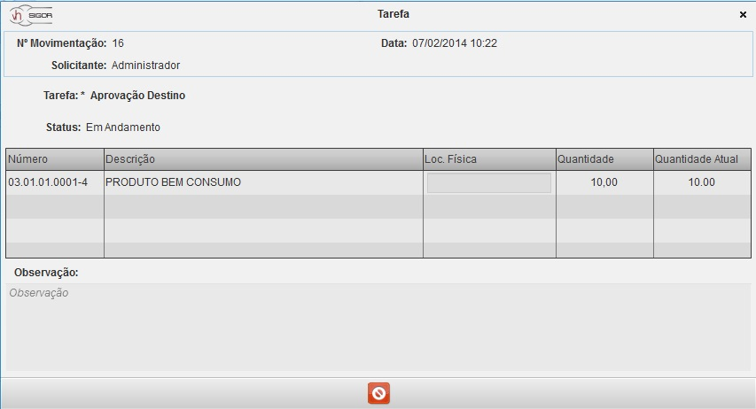

Figura 37 – Informações Tarefas Movimentação de Itens Bem Consumo

Na tarefa “Aprovação Origem”, quando o usuário responsável pelo registro da movimentação não pertencer as unidades administrativas de origem e destino da movimentação de itens, está movimentação deverá ser aprovada pelos mesmos. O usuário responsável pela unidade administrativa cadastrada como origem, deverá realizar a aprovação da movimentação.

Na tarefa “Aprovação Destino”, após a aprovação da unidade de origem, o processo de movimentação deverá ser aprovado pelo destino. O usuário responsável pela unidade administrativa registrada como destino da movimentação dos itens, deverá realizar a aprovação da movimentação. Após estas aprovações, a movimentação será efetuada.

Quando o usuário responsável pelo registro da movimentação, for o mesmo usuário responsável pela unidade administrada registrada como origem da movimentação de itens, a mesma deve ser aprovada somente pelo usuário responsável pela unidade administrativa de destino, evetivando assim, o processo de movimentação.

Ao selecionar o ícone Iniciar a tarefa atual,o usuário responsável poderá iniciar a aprovação da movimentação, sendo ela uma Aprovação Origem e/ou Aprovaçao Destino.

Se o usuário não concluir uma tarefa, o botão Continuar a Tarefa Atual, ficará habilitado. Ao selecionar qualquer um dos dois ícones o usuário será remetido a tela Tarefa, devendo preencher os campos necessários.

Para concluir a tarefa, o usuário deverá selecionar o ícone Prosseguir para a próxima tarefa . Após confirmar tarefa o usuário deverá concluir a ação clicando no botão . Isto é ilustrado na Figura 38 – Iniciar Tarefa.

iniciar - Iniciar Tarefa Atual

 - Prosseguir para proxima tarefa

 - Confirmar

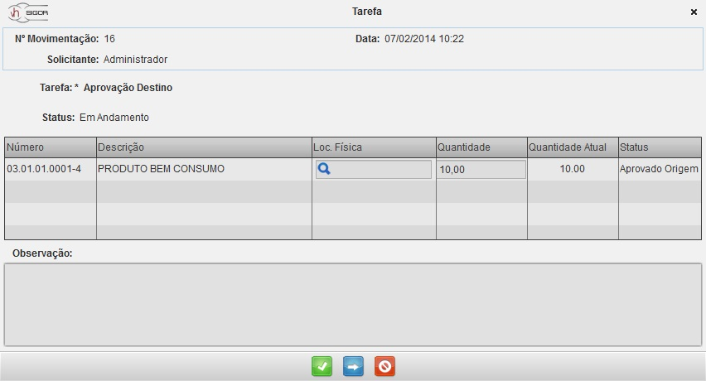

Figura 38 – Iniciar Tarefa

Após fazer todas as ações descritas, a movimentação (Figura 36 – Informações Tarefas Movimentação de Itens Bem Consumo) habilitará o botão Detalhes, onde o usuário terá todos os detalhes das movimentações cadastradas, podendo também realizar estorno de itens.

A tarefa de “Aprovação Estorno”, poderá ser realizada pelo usuário responsável pela unidade administrativa cadastrada como destino da movimentação de itens. Após a movimentação ser efetiva, o usuário responsável pela unidade administrativa que recebeu os itens da movimentação poderá realizar estorno dos itens movimentados no ícone Estornar. Após solicitar estorno de itens, o usuário responsável pela unidade administrativa de origem dos itens deverá aprovar este estorno, senão os itens continuarão na unidade que foi destinada a movimentação.

Observação: O usuário que obter perfil de Administrador, dentro da aba Movimentações, poderá visualizar todos os processos referentes à sua unidade administrativa. Já na aba Tarefas, mesmo o usuário que possuir privilégio só poderá visualizar as tarefas referentes a sua unidade.

Após as movimentações de aprovação e reprovação serem efetuadas, o sistema realiza os ajustes de estoque automaticamente.

# Movimentação Material

A Movimentação Material, será utilizada para consulta dos registros de movimentação de itens. Promovendo assim, um maior controle das movimentações realizadas pelo sistema no período selecionado.

Para acessar esta funcionalidade, selecione as seguintes opções: Almoxarifado > Movimentação Material.

Ao selecionar esta opção, o usuário poderá filtrar as movimentações realizadas, selecionando o tipo de operação desejada e realizando a ordenação dos itens pela frequência de movimentações no período selecionado. Conforme ilustrado na Figura 39– Movimentação Material.

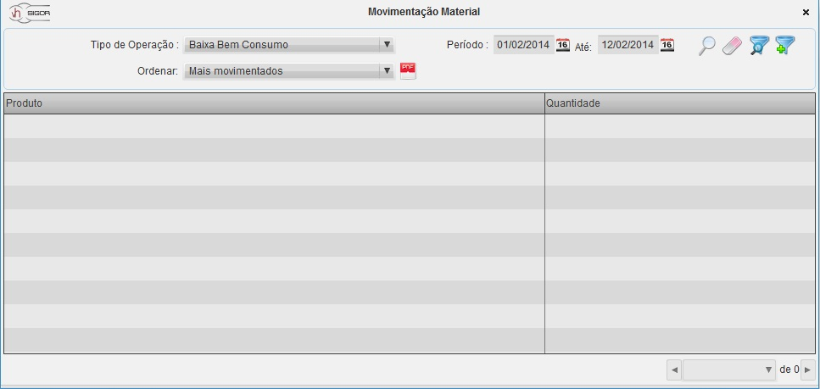

Figura 39 – Movimentação Material

Feito isso, o usuário terá a opção de gerar o relatório em formato PDF no ícone Gerar Relatório.

 - Gerar Relatório

# Inventário Item Bem Consumo

O Inventário Item Bem Consumo será utilizado para o registro da relação de bens de consumo encontrados em uma determinada unidade administrativa e/ou localização física e geração de relatórios de inventários.

Para acessar esta funcionalidade, selecione as seguintes opções: Patrimônio > Inventário Item Bem Consumo.

Ao selecionar esta opção o usuário poderá visualizar todos os inventários já cadastrados no sistema, podendo também cadastrar novos inventários, realizar pesquisas, gerar relatórios, editar, excluir e concluir inventários que ainda não foram finalizados, como ilustrado na Figura 40- Inventário**.**

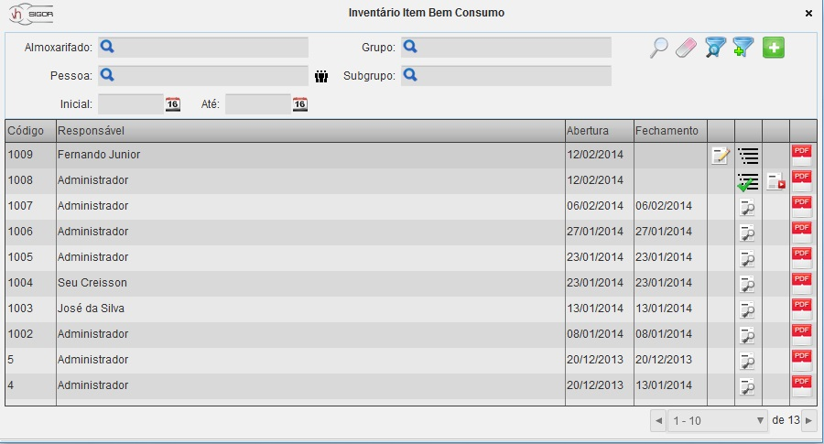

Figura 40 **-** Inventário

O cadastro de inventário pode ser acessado através da opção Gerar Inventário. Para gerar um novo inventário deve ser informando o responsável pelo inventário, que pode ser uma pessoa ou uma comissão e adicionar o centro de custo que será inventariado, como ilustrado na Figura 41 – Gerar Inventário.

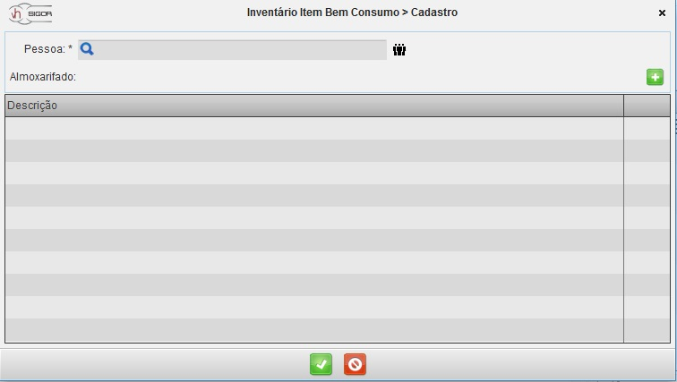

Figura 41 **–** Gerar Inventário

alterar-filtro - Alterar para Comissão

adicionar - Adicionar Almoxarifado

O usuário terá a opção de alterar o filtro Pessoa para Comissão e vice e versa, selecionando o ícone Alterar para Comissão, localizado ao lado do filtro Pessoa. Através deste filtro o usuário será remetido para uma consulta das pessoas ou comissões cadastradas no sistema, selecionando o desejado com um duplo clique.

Ao selecionar o ícone Adicionar Almoxarifado, o usuário será remetido a uma consulta dos almoxarifados cadastrados o sistema, devendo selecionar os almoxarifados que serão inventariados e salvar. Esta consulta é ilustrada na Figura 42 – Consulta Almoxarifado.

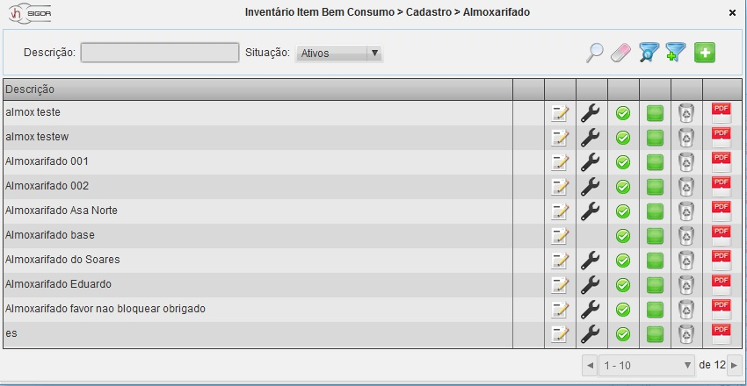

Figura 42 – Consulta Almoxarifado

inventariar - Inventariar

 - Sendo Inventariado

continuar - Continuar

Feito isso, o registro do inventário poderá ser encontrado na consulta de inventários (Figura 40 - Inventário). Após selecionar o ícone Inventariar, o registro não poderá mais ser alterado.

Os almoxarifados que estão sendo inventariados serão identificados com o ícone Almoxarifado sendo inventariado, sendo assim, não serão permitidas operações como alterações, entradas ou baixas de itens pertencentes ao mesmo.

Após selecionar a opção inventariar, o usuário visualizará o ícone Continuar (Figura 40 - Inventário). Ao selecionando esta opção, o usuário será remetido a uma consulta de todos os itens cadastrados para o almoxarifado inventariado, onde poderá realizar o inventário, informando à quantidade de itens encontrada durante o inventário. Isto é ilustrado na Figura 43 – Continuar Inventário.

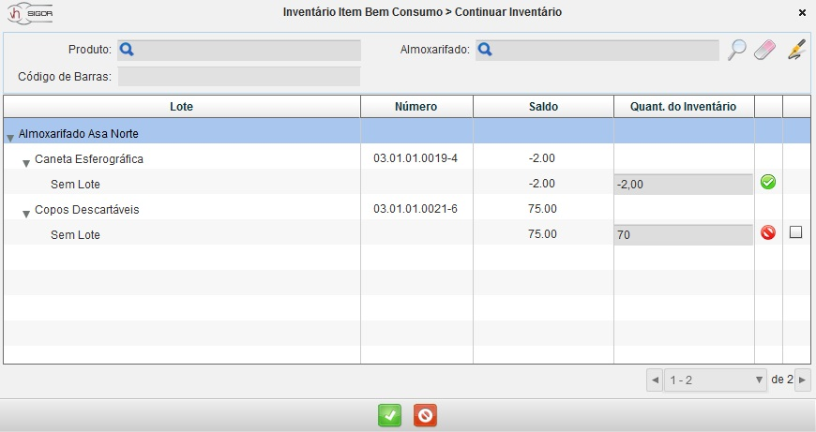

Figura 43 – Continuar Inventário

Para itens que possuem quantidade de acordo com a quantidade apresentada pelo sistema, o ícone em verde Item de acordo com o almoxarifado será habilitado.

Para itens que possuem quantidade em divergência, o ícone em vermelho Item não confere será habilitado.

Se a quantidade de itens do inventário for diferente da quantidade informada pelo sistema, o usuário poderá selecionar o item com divergência, e se necessário, informar uma justificativa através da opção Justificar itens selecionados.

O ícone Continuar, ficará habilitado para eventuais mudanças ou atualizações até que este inventário ser finalizado.

Para finalizar inventário, clicar no ícone Finalizar inventário. Após o inventário ser finalizado os itens que apresentavam divergência, serão ajustados no sistema.

Após o inventário ser finalizado, o usuário poderá visualizar suas informações selecionando o ícone Visualizar.

Na consulta de inventário o usuário poderá também gerar relatórios de divergências do inventario, selecionando o ícone Relatório de Divergência.

# Baixa Item Bem Consumo

A Baixa de Item Consumo permite registrar a baixa de bens do acervo do almoxarifado, prevendo diferentes tipos de baixa, como perda, furto, extravio, doação, leilão, permuta descarte e sinistros.

Para acessar esta funcionalidade, selecione as seguintes opções: Almoxarifado > Baixa Item Bem Consumo.

Ao selecionar esta opção o usuário poderá visualizar as baixas de item bem consumo já cadastrado no sistema, podendo também cadastrar nova baixa, editar, estornar e realizar pesquisas, como ilustrado na Figura 44– Baixa Item Bem Consumo**.**

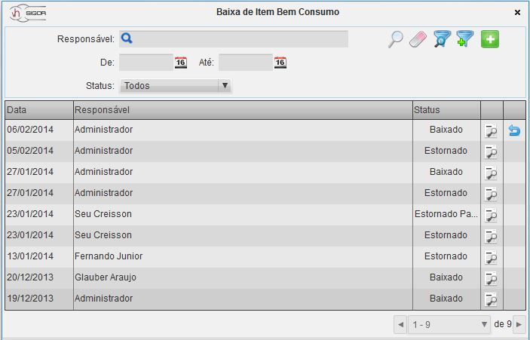

Figura 44 – Baixa Item Bem Consumo

O cadastro de baixa de item bem consumo pode ser acessado através do ícone Adicionar novo. Para cadastrar uma nova baixa deve ser informando o responsável, data, tipo de baixa, motivo geral ou específico e os itens a serem baixados, como ilustrado na Figura 45 – Cadastro Nova Baixa.

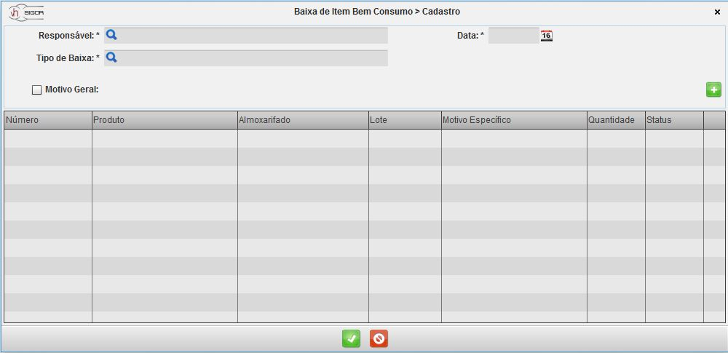

Figura 45 – Cadastro Nova Baixa

Ao selecionar o Responsável da baixa, o usuário será remetido a uma consulta de todas as pessoas cadastradas no sistema, podendo assim selecionar com um duplo clique o responsável.

Ao selecionar a opção Tipo de Baixa, o usuário será remetido a uma consulta dos tipos de baixa cadastradas no sistema, podendo selecionar com um duplo clique o tipo da baixa.

Ao clicar no ícone Selecionar Itens, o usuário será remetido a uma consulta de item bem consumo, podendo selecionar o item desejado ou lote em especifico com um duplo clique.

Feito isso, o usuário deverá informar o motivo pelo qual os itens estão sendo baixados.

Ao selecionar a opção Motivo Geral, o usuário poderá descrever um motivo geral para todos os itens que estão sofrendo baixa. Esta opção é ilustrada na Figura 46 – Motivo Geral.

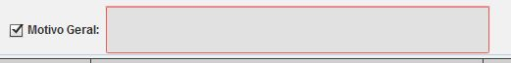

Figura 46 – Motivo Geral

Caso o usuário opte por descrever um motivo específico de baixa para os itens, a opção de motivo geral deve estar desmarcada e o sistema habilitará um campo, que deve ser descrito de forma individual por item, como ilustrado na Figura 47 – Motivo Específico.



Figura 47 – Motivo Específico

Deve-se informar também, a quantidade dos itens para baixa, independentemente do tipo de motivo selecionado.

A remoção de itens da lista de bens que serão baixados é realizada através da opção Remover do registro desejado.

Ao salvar o novo registro, o usuário será remetido para a consulta de baixas, onde poderá utilizar os campos de pesquisa disponíveis para localizar os registros.

Nesta tela, o usuário tem a opção de Estornar, retornando os bens à sua situação anterior. Ao selecionar essa opção, o sistema solicitará uma justificativa para o usuário, conforme Figura 48– Justificativa Baixa.

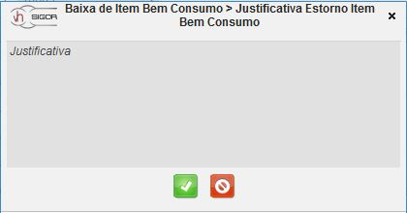

Figura 48 – Justificativa Baixa

Após informar a justificativa e confirmar a operação, o sistema estornará totalmente a baixa.

O estorno também pode ser feito individualmente para os itens de determinada baixa. Este estorno individual é acessado pela opção Visualizar e em seguida, através da opção Estornar do item desejado, como ilustrado na Figura 49 – Estorno individual.

- Estornar



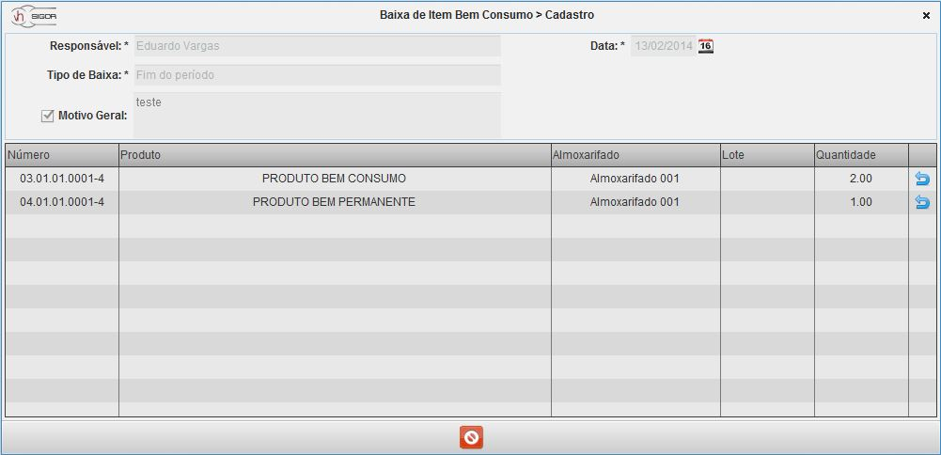

Figura 49 – Estorno individual

Quando confirmada a opção de estorno individual, o sistema também solicitará o preenchimento da justificativa, assim como ocorre para o estorno total da baixa.

# Empenho

O Empenho será utilizado para o registro de contratação do serviço, aquisição do material ou bem, obra e amortização da dívida.

Para acessar esta funcionalidade, selecione as seguintes opções: Almoxarifado > Empenho.

Ao selecionar esta opção o usuário poderá visualizar os empenhos já cadastrados no sistema, podendo também cadastrar, editar, concluir, excluir e realizar pesquisas, como ilustrado na Figura 50 - Empenho**.**

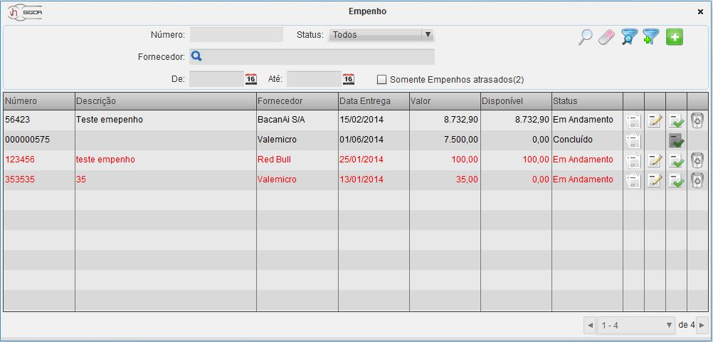

Figura 50 **-** Empenho

O cadastro de empenho pode ser acessado através da opção Adicionar Novo. Para cadastrar um novo empenho deve ser informando o número, tipo, fornecedor, data de emissão e data de entrega, valor e descrição, como ilustrado na Figura 51 – Cadastro Empenho.

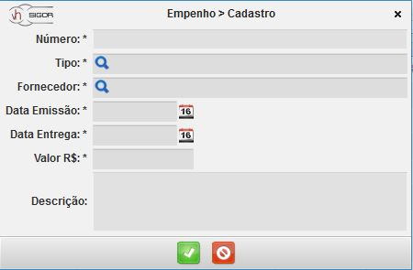

Figura 51 – Cadastro Empenho

Ao selecionar a opção Tipo, o usuário será remetido a uma consulta dos tipos de empenho cadastrados no sistema, podendo escolher o tipo desejado com um duplo clique.

Ao selecionar a opção Fornecedor, o usuário será remetido a uma consulta das empresas cadastradas no sistema, devendo escolher com um duplo clique qual será a empresa fornecedora para o empenho.

Na consulta de empenho (Figura 50 - Empenho), ao selecionar o ícone Notas fiscais, o usuário será remetido a uma consulta dos registros de entrada cadastros para determinado empenho. Podendo cadastrar um novo registro de entrada para o empenho selecionado. Esta consulta de registro de entrada é ilustrada na Figura 52 – Registro de Entrada Empenho.

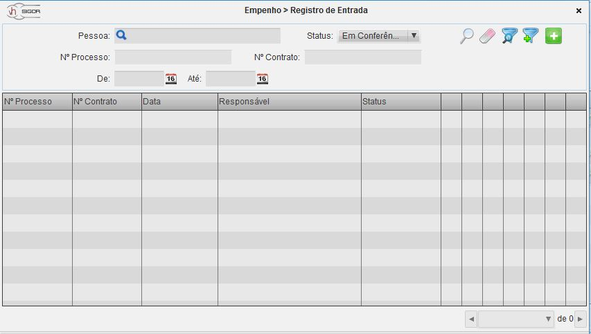

Figura 52 – Registro de Entrada Empenho

Para cadastrar um novo registro de entrada, o usuário deve clicar no ícone Adicionar novo. Feito isto, o usuário será remetido para uma tela de cadastro de registro de entrada, como a Figura 53 – Cadastro Registro de Entrada demostra.

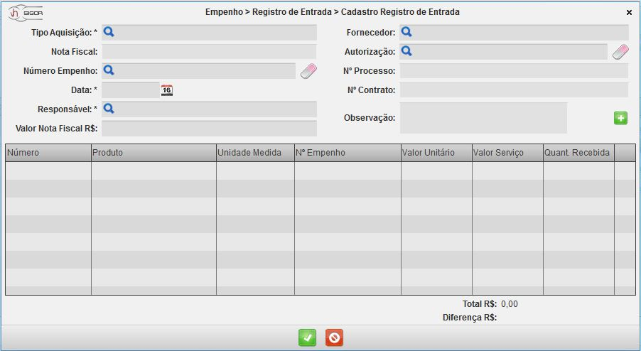

Figura 53 – Cadastro Registro de Entrada

O usuário deverá informar o responsável pelo empenho, data, tipo de aquisição, número do empenho, valor da nota fiscal e demais dados que julgar necessário.

Ao clicar no ícone Adicionar novo, o usuário será remetido para uma tela de registro de produtos, onde poderá selecionar com um duplo clique os produtos que desejar adicionar no empenho.

Após inserir os produtos, o usuário deverá informar o valor unitário, o valor de serviço agregado e a quantidade. Existe a possibilidade também de cadastrar um número de empenho específico, para determinado produto. Como ilustra a Figura 54 – Cadastro Empenho Específico a seguir.



Figura 54 – Cadastro Empenho Específico

O valor total da nota e o valor unitário de cada produto multiplicado pela sua quantidade recebida, devem ser iguais. Caso isso não acorra, a nota apresentará diferença e não será possível realizar o atesto.

Feito isso, o usuário responsável pelo atesto deste registro de entrada poderá realiza-lo.

Após salvar o empenho, o usuário poderá visualizar seu registro na tela de busca de empenhos. O registro salvo permanecerá com status “EM ANDAMENTO” até que seja concluído. Enquanto o registro permanecer com esse status será possível edita-lo ou exclui-lo.

Os empenhos em atraso serão visualizados em vermelho, podendo também ser filtrados através da opção Somente Empenhos Atrasados.

Para concluir um empenho, o usuário deverá clicar na opção Concluir, e confirmar. Ao concluir um empenho, seu status será alterado para “CONCLUIDO”. O mesmo poderá ser reaberto se necessário no ícone Reabrir.

# Itens Consumidos

O menu de Itens Consumidos, será utilizado para registro consulta de itens consumidos e geração de relatórios.

Para acessar esta funcionalidade, selecione as seguintes opções: Almoxarifado > Itens Consumidos.

Ao selecionar esta opção o usuário poderá visualizar os itens consumidos no sistema, podendo visualizar a data da operação, número do item, sua descrição, a quantidade consumida deste item e seu valor.

Assim, o usuário poderá filtrar suas buscas por almoxarifado, por unidade administrativa ou por um determinado produto no período selecionado. Existe ainda a opção de incluir as unidades administrativas subordinadas à unidade selecionada, como ilustrado na Figura 55– Itens Consumidos**.**

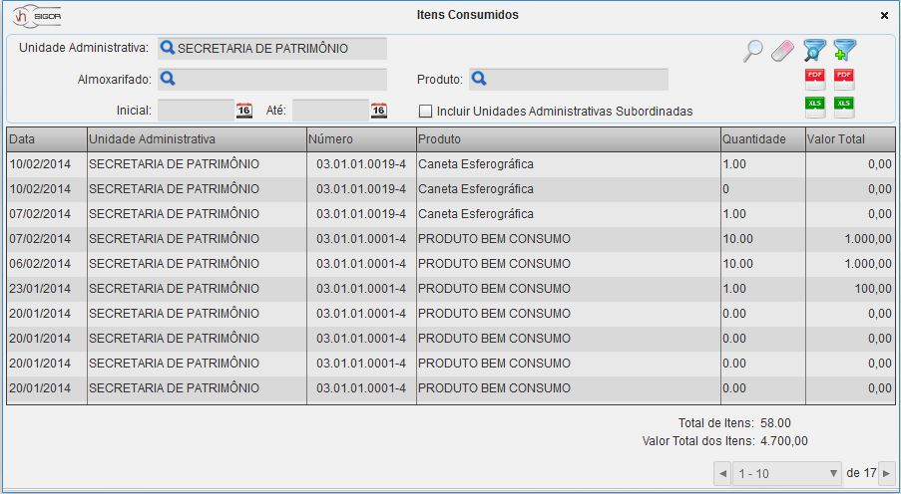

Figura 55 **–** Itens Consumidos

Ao realizar as pesquisas, o usuário poderá gerar relatórios em formato PDF ou XLS através dos ícones Gerar relatório.

 - Gerar Relatório .PDF

 - Gerar Relatório .XLS

# Devolução

O menu de Devolução, será utilizado para o registro de devoluções das unidades administrativas para os almoxarifados aos quais elas estão vinculadas no sistema.

Para acessar esta funcionalidade, selecione as seguintes opções: Almoxarifado > Devolução conforme Figura 56 **–** Devolução.

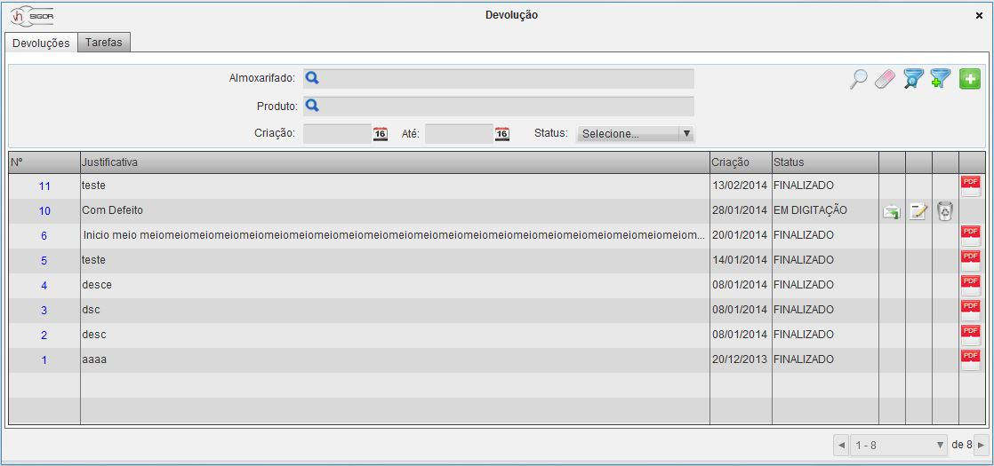Figura 56 **–** Devolução

Nesta tela o usuário poderá visualizar os registros de devolução. Clicando sobre o número do registro (Figura 56 - Devolução), o usuário será remetido para uma tela onde detalha este registro, podendo acompanhar seu status e as tarefas realizadas, como ilustra a Figura 57 – Detalhes Devolução.

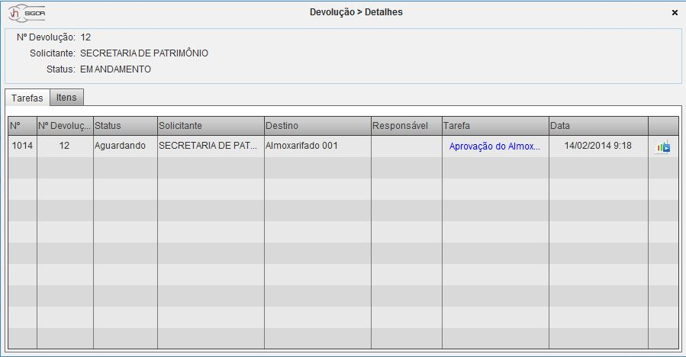  
Figura 57 **–** Devolução Detalhes

Ao selecionar o ícone Iniciar Tarefa Atual, o usuário responsável pelo almoxarifado de destino da evolução poderá aprovar este registro de devolução, informando a quantidade deseja aprovar. A Figura 58 – Aprovação almoxarifado demonstra isso.

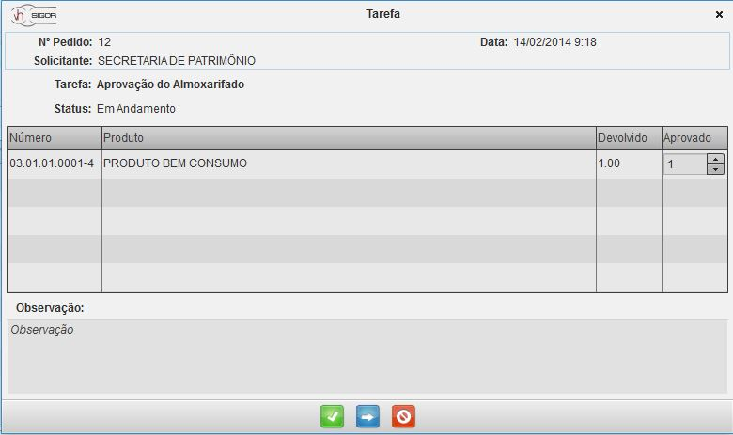

Figura 58 **–** Aprovação Almoxarifado

 - Prosseguir para Próxima Tarefa

 - Continuar Tarefa Atual

Feito isso o usuário responsável pelo almoxarifado, deverá concluir e prosseguir para a próxima tarefa no ícone Prosseguir para a Próxima Tarefa.

A próxima tarefa gerada, é a de recebimento por parte do almoxarifado. O ícone Continuar Tarefa Atual será habilitado na tela de detalhes (Figura 57 – Devolução Detalhes). O usuário responsável pelo recebimento ao iniciar esta tarefa, visualizará a quantidade de itens devolvidos, a quantidade aceita, e deverá preencher a quantidade de itens que foram recebidos. Existe ainda uma opção para atribuir o lote ao item selecionado. A Figura 59 – Aprovação Recebimento demostrar essas funcionalidades.

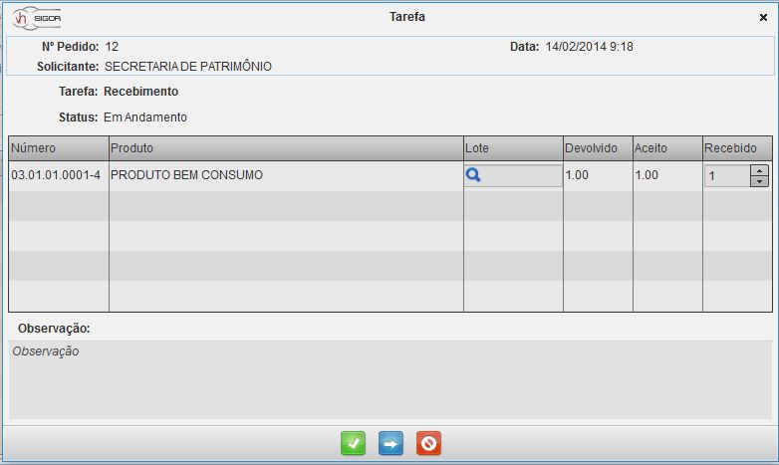

Figura 59 **–** Aprovação Recebimento

Após esta tarefa concluída, o item devolvido retornará ao almoxarifado de recebimento.

# Ponto de Ressuprimento

Esse menu será utilizado como um auxílio para o usuário no momento da emissão de um novo pedido. Tem como função indicar ao usuário o momento mais adequado para realizar um novo pedido.

Para acessar esta funcionalidade, selecione as seguintes opções: Almoxarifado > Ponto de Ressuprimento.

Ao selecionar esta opção o usuário poderá visualizar os pontos de ressuprimento dos produtos cadastrados, que constam com pelo menos um registro de pedido concluído, ordenados pela duração do estoque, do maior para o menor. Conforme a Figura 60 – Ponto de Ressuprimento ilustra.

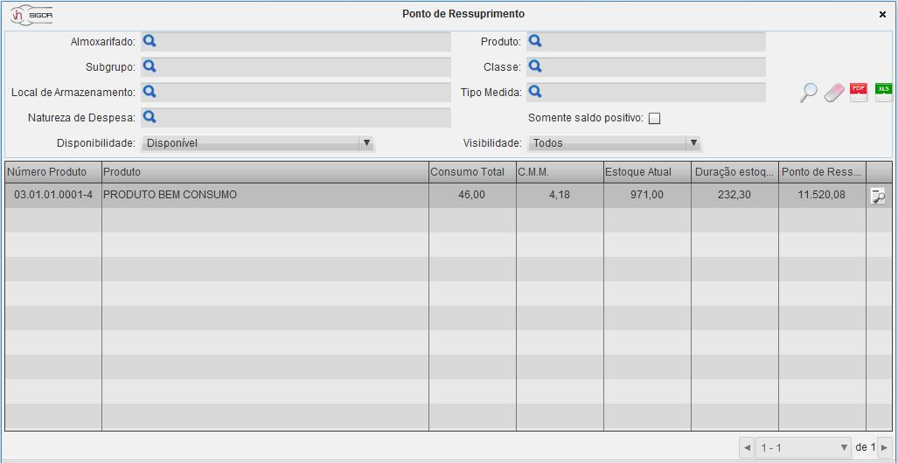Figura 60 **–** Ponto de Ressuprimento

O usuário poderá fazer a pesquisa dos itens utilizando os filtros e realizar a impressão de relatórios em formato PDF e XLS nos ícones Gerar Relatório.

Ao clicar no ícone Visualizar Ponto de Ressuprimento, o usuário terá acesso a uma tela que apresenta as variáveis que serão utilizadas para o cálculo do ponto de ressuprimento.

 - Gerar Relatório .PDF

 - Gerar Relatório .XLS

- Visualizar

# Manuais, Roteiros e Atos

Caso deseje anexar algum arquivo para ficar documentado e que seja utilizado no sistema, este é o menu para isso. Para verificar quais documentos já foram anexados é só clicar no menu Manuais, Roteiros e Atos. É possível detalhar, editar ou inativar esta documentação conforme *Figura 19 – Pesquisa Documentos*.

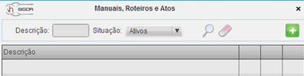  
*Figura 19 – Pesquisa Documentos*

Para adicionar novo documento basta clicar em *Adicionar,* no canto superior direito do usuário conforme *Figura 20 – Adicionar Documento*.

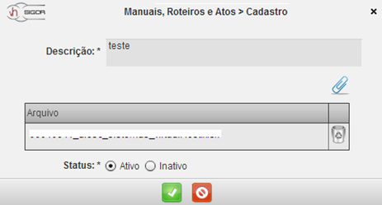  
*Figura 20 – Adicionar Documento*

É necessário colocar uma descrição para este documento e após anexar o arquivo. Ainda é possível inativar esta documentação ou excluir um anexo neste documento.

C:\Users\Gabriel_Costa\Pictures\SIGOR\LICITAÇÃO\anexar.png - Anexar Arquivo;

C:\Users\Gabriel_Costa\Pictures\SIGOR\LICITAÇÃO\excluir.png - Excluir Anexo;

# Cadastro Essencial

# Cadastro Gr/Sub/Cl

O Cadastro GR/Sub/Cl será utilizado para fazer o cadastro de Grupos, Subgrupos e Classe.

Para acessar esta funcionalidade, selecione as seguintes opções: *Cadastros Essenciais > Almoxarifado > Cadastro Gr/Sub/Cl.*

Ao selecionar esta opção o usuário poderá visualizar os Grupos, Subgrupos e Classes já cadastrados no sistema, podendo também mover, editar, ativar/inativar, remover, realizar pesquisas e cadastrar novos registros, como ilustrado na *Figura 1**– Grupo de Produto***.**

adicionar-novo - Adicionar Novo

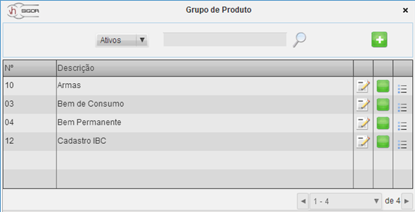

*Figura 1 – Grupo de Produto*

O Cadastro GR/Sub/Cl pode ser acessado através da opção *Adicionar novo*. Para cadastrar novos Grupos, Subgrupos e Classe devem ser informados a descrição, número e seu status, como ilustrado na *Figura 2 – Grupo de Produto > Cadastro.*

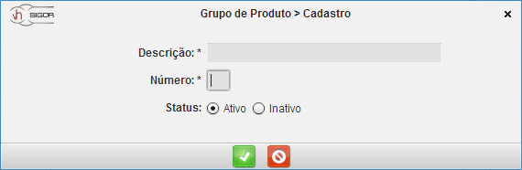

*Figura 2 – Grupo de Produto > Cadastro*

# Característica

O cadastro de Característica será utilizado para fazer o cadastro de Características.

Para acessar esta funcionalidade, selecione as seguintes opções: *Cadastros Essenciais > Almoxarifado >* Característica*.*

Ao selecionar esta opção o usuário poderá visualizar as Características já cadastradas no sistema, podendo também mover, editar, ativar/inativar, remover, realizar pesquisas e cadastrar novos registros, como ilustrado na *Figura 3**– Característica***.**

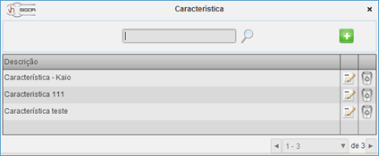

*Figura 3 – Característica*

O Cadastro de Características pode ser acessado através da opção *Adicionar novo*. Para cadastrar novas Características deve ser informada a descrição, número e seu status, como ilustrado na *Figura 4 – Característica > Novo(a).*

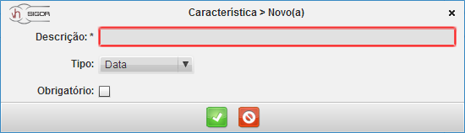

*Figura 4 – Característica > Novo(a)*

# Consulta de Gr/Sub/Cl

A Consulta de GR/Sub/Cl será utilizada para Consultar os Grupos, Subgrupos e Classes existentes.

Para acessar esta funcionalidade, selecione as seguintes opções: *Cadastros Essenciais > Almoxarifado > Consulta de Gr/Sub/Cl.*

Ao selecionar esta opção o usuário poderá visualizar os Grupos, Subgrupos e Classes já cadastrados no sistema e realizar pesquisas, como ilustrado na *Figura 5**– Grupo Subgrupo, Classe***.**

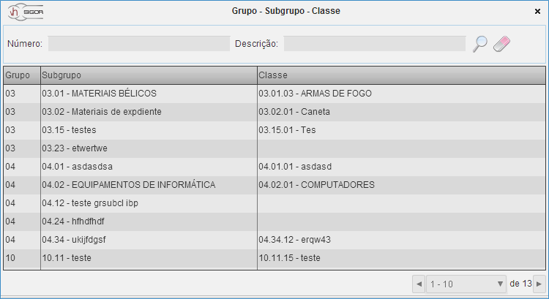

*Figura 5 – Grupo Subgrupo, Classe*

# Especificação de Produto do Almoxarifado

Especificação de Produto do Almoxarifado será utilizada para especificar as características dos produtos que serão utilizados no sistema, por exemplo, caneta esferográfica de tinta azul.

Para acessar esta funcionalidade, selecione as seguintes opções: *Cadastros Essenciais > Almoxarifado > Especificação de Produto do Almoxarifado.*

Ao selecionar esta opção o usuário poderá visualizar os produtos e especificações já cadastradas no sistema, podendo também editar, ativar/inativar, realizar pesquisas e cadastrar nova especificação, como ilustrado na *Figura 6 – Especificação de Produto do Almoxarifado.*

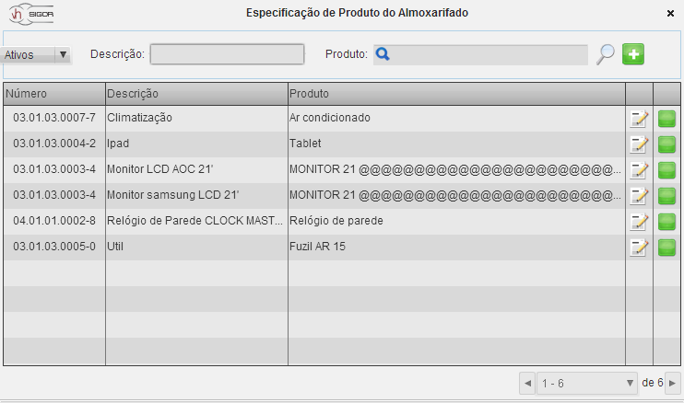

*Figura 6 – Especificação de Produto do Almoxarifado.*

 - Adicionar novo

Para adicionar uma nova Especificação de Produto do Almoxarifado o usuário deverá clicar no botão adicionar novo. Após o clique ele será remetido a tela de cadastro, como ilustrado na *Figura 7 – Especificação de Produto do Almoxarifado > Cadastro*.

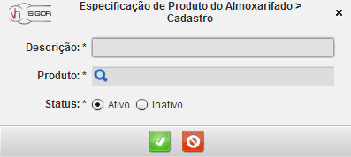

*Figura 7 – Especificação de Produto do Almoxarifado > Cadastro*

No campo *Descrição* o usuário poderá digitar o nome o Tipo de Registro de Entrada que deseja cadastrar, o campo é ilustrado na *Figura 8 – Especificação de Produto do Almoxarifado > Cadastro > Descrição*.

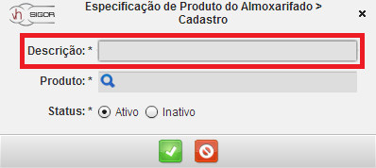

*Figura 8 – Especificação de Produto do Almoxarifado > Cadastro > Descrição*

Para preenchimento do campo *Produto*, basta acessar a lupa que se encontra no mesmo. O usuário será remetido a tela Produtoonde indicará qual Estado o Município faz parte. Para utilização da tela Produto o usuário deverá consultar o manual Produto. O campo Estado é ilustrado na *Figura 9 – Especificação de Produto do Almoxarifado > Cadastro > Produto*.

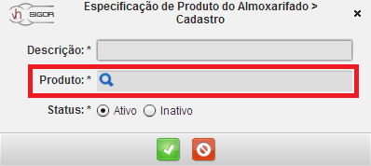

*Figura 9 – Especificação de Produto do Almoxarifado > Cadastro > Produto*

Na opção *Status* o usuário poderá selecionar o status ativo ou inativo do Tipo de Registro, o campo é ilustrado na *Figura 10 – Especificação de Produto do Almoxarifado > Cadastro > Status*.

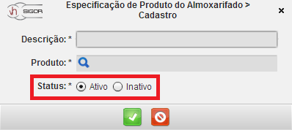

*Figura 10 – Especificação de Produto do Almoxarifado > Cadastro > Status*

* - Editar

Para editar alguma Especificação de Produto do Almoxarifado o usuário deverá clicar no botão Editar após o clique o usuário será remetido a tela de cadastro. O procedimento de edição é idêntico ao visto no tópico número 1.

A pesquisa de uma Especificação de Produto do Almoxarifado pode ser realizada por 3 campos. Esses campos são filtros da pesquisa que se deseja. Os Campos são Ativo/Inativo, Descrição e o campo Produto, onde o usuário poderá digitar o filtro que desejar. Os campos de pesquisa são ilustrados na *Figura 11 – Especificação de Produto do Almoxarifado > Pesquisa*

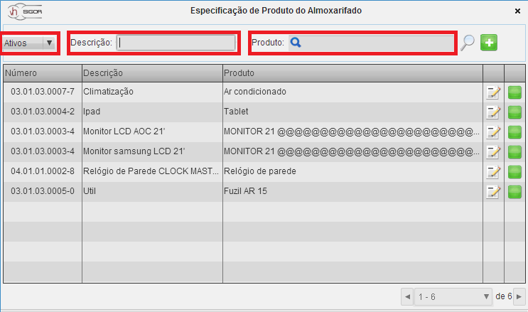

*Figura 11 – Especificação de Produto do Almoxarifado > Pesquisa*

# Produto

Os produtos aqui nos cadastros essenciais são aqueles que serão cadastrados para serem inclusos no registro de entrada, e serão cadastrados através do ícone *Adicionar novo.* Após selecionar este ícone, o sistema apresentará uma consulta com todos os produtos cadastrados previamente conforme ilustrado na *Figura 12 –Produtos.*

*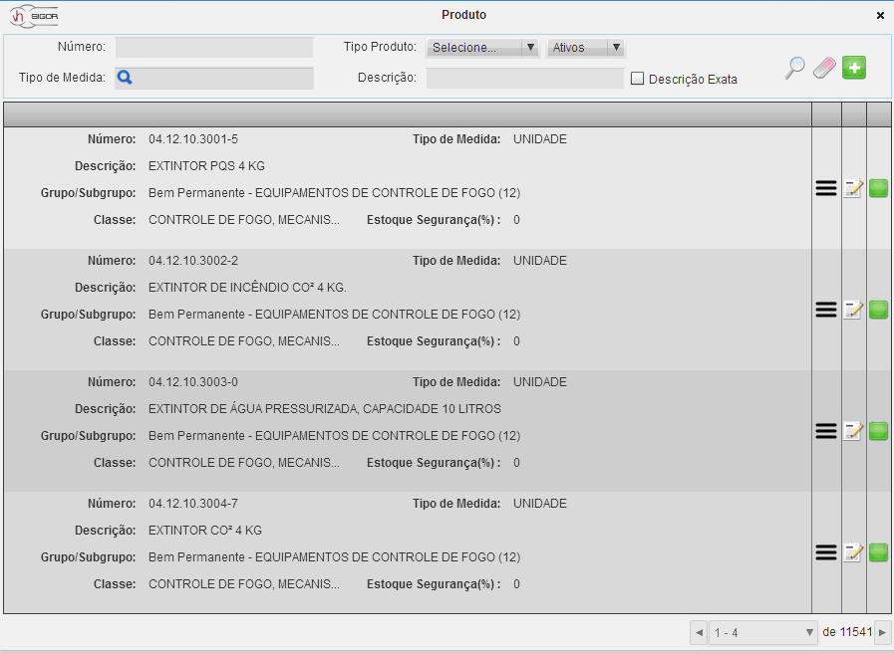*

*Figura 12 –Produtos*

C:\Users\Gabriel Costa\Desktop\opções_avançadas.png - Selecionar opções avançadas;

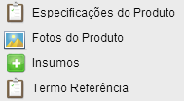 - Opções Avançadas;

Nas opções avançadas do produto será possível detalhar algumas informações como especificação, foto, insumos e termo de referência. Ainda na mesma tela é possível editar ou inativar o produto.

# Tipo Empenho

O tipo empenho será utilizado para fazer o cadastro das classificações que um empenho pode ter.

Para acessar esta funcionalidade, selecione as seguintes opções: *Cadastros Essenciais > Almoxarifado > Tipo Empenho.*

Ao selecionar esta opção o usuário poderá visualizar os tipos já cadastrados no sistema, podendo também editar, ativar/inativar, realizar pesquisas e cadastrar novo tipo de classificação do empenho, como ilustrado na *Figura 13**– Tipo Empenho***.**

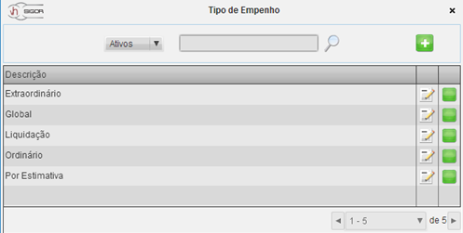

*Figura 13 – Tipo Empenho*

O cadastro do tipo de classificação do empenho pode ser acessado através da opção Adicionar novo. Para cadastrar um novo tipo de classificação de empenho deve ser informada a descrição e sua situação, como ilustrado na *Figura 14 – Cadastro Tipo Empenho.*

**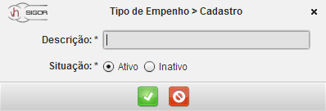**

*Figura 14 – Cadastro Tipo Empenho*

# Tipo de Registro de Entrada

Tipo de Registro de Entrada será utilizado para registrar entradas de itens de consumo ou permanentes que serão utilizados no sistema.

Para acessar esta funcionalidade, selecione as seguintes opções: *Cadastros Essenciais > Almoxarifado > Tipo de Registro de Entrada.*

Ao selecionar esta opção o usuário poderá visualizar os Tipos de Registro de Entrada já cadastrados no sistema, podendo também editar, ativar/inativar, realizar pesquisas e cadastrar novo município, como ilustrado na *Figura 15**– Tipo de Registro de Entrada***.**

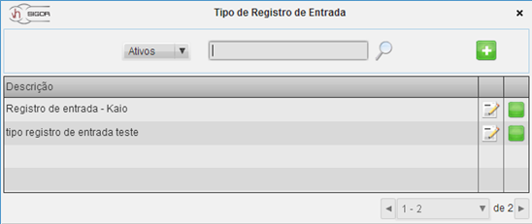

*Figura 15 - Tipo de Registro de Entrada*

 - Adicionar novo

Para adicionar um novo Tipo de Registro de Entrada o usuário deverá clicar no botão adicionar novo Após o clique ele será remetido à tela de cadastro, como ilustrado na *Figura 16 – Tipo de Registro de Entrada > Cadastro.*

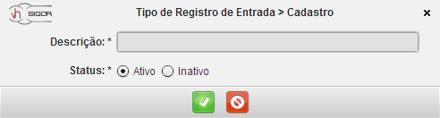

*Figura 16 – Tipo de Registro de Entrada > Cadastro*

No campo *descrição* o usuário poderá digitar o Tipo de Registro de Entrada que deseja cadastrar, o campo é ilustrado na *Figura 17 – Tipo de Registro de Entrada > Cadastro > Descrição*.

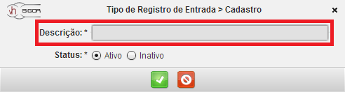

*Figura 17 – Tipo de Registro de Entrada > Cadastro > Descrição.*

Na opção *Status* o usuário poderá selecionar o status ativo ou inativo do Tipo de Registro, o campo é ilustrado na *Figura 18 – Tipo de Registro de Entrada > Cadastro.*

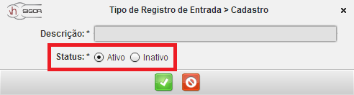

*Figura 18 – Tipo de Registro de Entrada > Cadastro*

- Editar

Para editar algum Tipo de Registro de Entrada criado o usuário deverá clicar no botão Editar. Após o clique o usuário será remetido à tela de cadastro. O procedimento de edição é idêntico ao visto no tópico número 1.

A pesquisa de um Tipo de Registro de Entrada pode ser realizada por 2 campos. Esses campos são filtros da pesquisa que se deseja. Os Campos são Ativo/Inativo e o campo localizar, onde o usuário poderá digitar o filtro que desejar. Os campos de pesquisa são ilustrados na *Figura 19 – Tipo de Registro de Entrada > Pesquisa.*

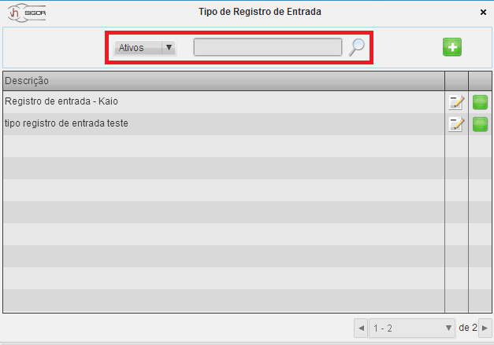

*Figura 19 – Tipo de Registro de Entrada > Pesquisa*